

**FACULTAD DE INGENIERÍA**

**Grupo 09**

**CURSO:** Programación Orientado a Objetos

**SECCIÓN:** SS23

**PROFESOR:** Carlos Alberto Flores Orihuela

**TEMA:** Proyectos financiados de ProInnóvate

**INFORME DEL TRABAJO FINAL**

**INTEGRANTE:**

|  |  |
| --- | --- |
| **Apellidos y Nombres** | **Código** |
| Aguirre Huamán, André Sebastián | U20211A174 |

**2023**

# Resumen

En la actualidad, muchas empresas comparten datos en línea, ya sea de forma ficticia o de simple simulación, con el propósito de permitir que otras personas analicen esos datos y encuentren soluciones o mejores oportunidades de inversión.

En este contexto, se nos solicitó la creación de una aplicación en el lenguaje de programación Python que sea capaz de leer más de 1,000 y realizar un análisis estadístico relevante para un caso de estudio específico. En esta etapa inicial del trabajo, se espera que se realice la planificación y el diseño de la aplicación que se desarrollará basándonos en lo que aprendimos del curso de Programación Orientada a Objetos.

**Índice**

**Resumen 2**

**Capítulo 1: Presentación y sustentación del problema a resolver 4**

1. Nombre de la aplicación 4

2. Tema escogido 4

3. Sustento teórico 4

4. Motivación 5

**Capítulo 2: Estructura de archivos 6**

1. Estructura del archivo Excel (CSV) 6

2. Plan de actividades 7

**Capítulo 3: Listado de reportes a mostrar 8**

1. Lista de reportes 8

2. Tabla de cumplimiento de requisitos 16

3. Capturas del código 17

**Conclusiones 27**

**Recomendaciones 27**

**Glosario 28**

**Bibliografías 28**

**Participación 29**

# 

# Capítulo 1: Presentación y sustentación del problema a resolver

## **Nombre de la aplicación**

InnoFund Insight, este nombre refleja la combinación de "Inno" de innovación y "Fund" de financiamiento

## **Tema escogido**

El tema escogido para realizar el análisis de datos en el lenguaje de programación Python es acerca de los proyectos financiados en ejecución de ProInnóvate (Programa Nacional de Desarrollo Tecnológico e Innovación)

ProInnóvate es responsable de gestionar y proporcionar financiamiento complementario a una amplia gama de proyectos relacionados con la innovación y el emprendimiento. Estos proyectos pueden ser presentados por empresas de cualquier sector o tamaño, emprendedores con ideas innovadoras, organizaciones que brindan apoyo a emprendedores, asociaciones de productores, gremios empresariales, entidades gubernamentales y académicas (Plataforma Nacional de Datos Abiertos, 2021).

Dentro de estos datos se incluyen: el nombre del fondo, concurso, el año del contrato, el código del contrato, el título del proyecto, las fechas de inicio, la fecha de finalización del contrato, el nombre de la entidad solicitante, distrito, provincia, departamento, el código UBIGEO, detalles sobre los fondos otorgados en términos de Recursos No Reembolsable, los montos financieros, los montos no financieros, el tipo de moneda utilizada y la fecha de referencia o corte.

## **Sustento teórico**

La gestión y el financiamiento de los proyectos de emprendimiento e innovación son aspectos clave para el desarrollo de cualquier país. Son procesos que generan valor a través de la creación o mejora de productos, servicios, procesos o modelos de negocios, que responden a las necesidades y demandas de los clientes y usuarios.

Según Clorisa Solange (2018), profesora e investigadora de la Facultad de Ciencias Económicas y Empresariales, el emprendimiento es crucial para el desarrollo económico y social de los países debido a su capacidad para generar empleos, estimular el crecimiento económico y promover la innovación.

De igual manera, según la revista "Travesía emprendedora" (2022), de la Universidad Mariana, fomentan la competencia y la mejora continua en los mercados de una manera que va más allá de la mera rivalidad empresarial.

Además, según Edwin Molina Muñoz (2022), ingeniero industrial y funcionario público, el emprendimiento desempeña un papel fundamental en la generación de nuevos productos y servicios que no solo satisfacen las necesidades de los consumidores, sino que también impulsan la evolución de la sociedad y la economía en su conjunto.

De acuerdo con Cruz Montero et al. (2019), la innovación tecnológica se destaca como una de las formas más importantes de innovación debido a su impacto en la economía y los mercados.

Por último, Morccolla Zuñiga (2019) destaca que las fuentes de financiamiento son fundamentales para el crecimiento económico de un país y para el desarrollo empresarial, ya que contribuyen al producto bruto interno y estimulan la demanda económica.

## **Motivación**

El tema elegido, que se centra en los proyectos financiados por ProInnóvate, es altamente relevante en el contexto actual. s proyectos están relacionados con áreas fundamentales para el desarrollo del país. Por ello nos motiva pensar que estamos contribuyendo positivamente en la sociedad al trabajar en esta aplicación. También es una oportunidad para aplicar nuestros conocimientos del curso en un caso práctico de análisis de datos.

# 

# Capítulo 2: Estructura de archivos

## **Estructura del archivo Excel (CSV)**

Lo que principalmente usaremos de este archivo CSV será:

* + Fondo
  + Título del proyecto
  + Fecha de inicio
  + Fecha de fin
  + Departamento
  + 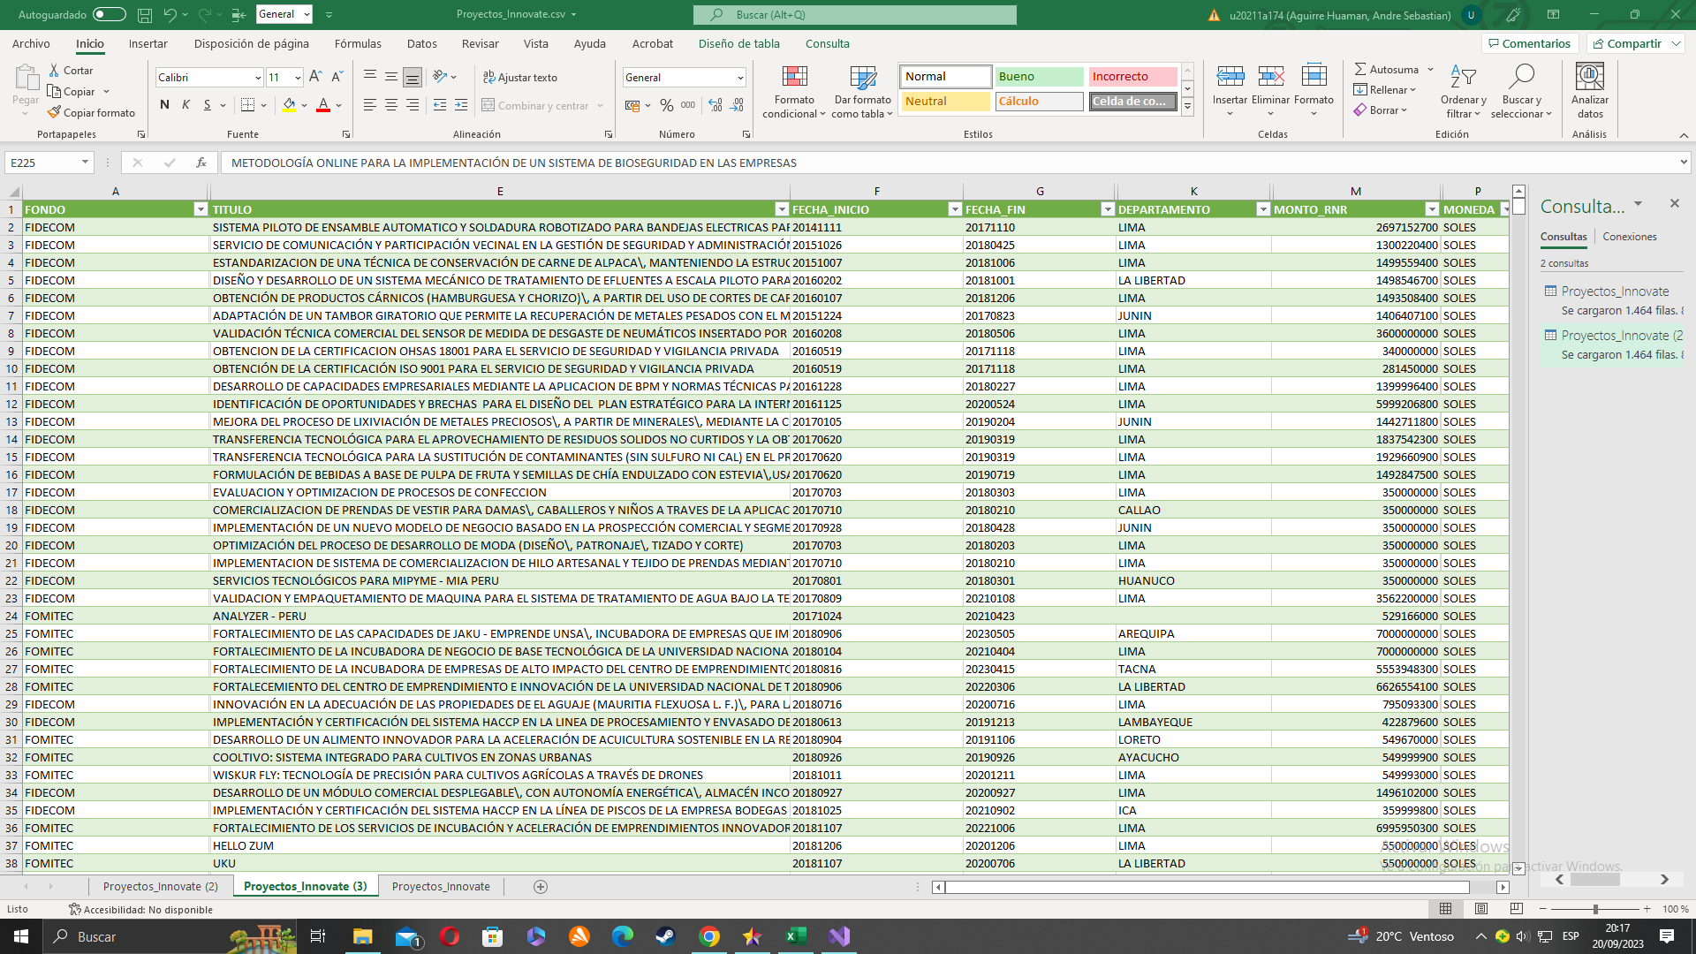Monto RNR

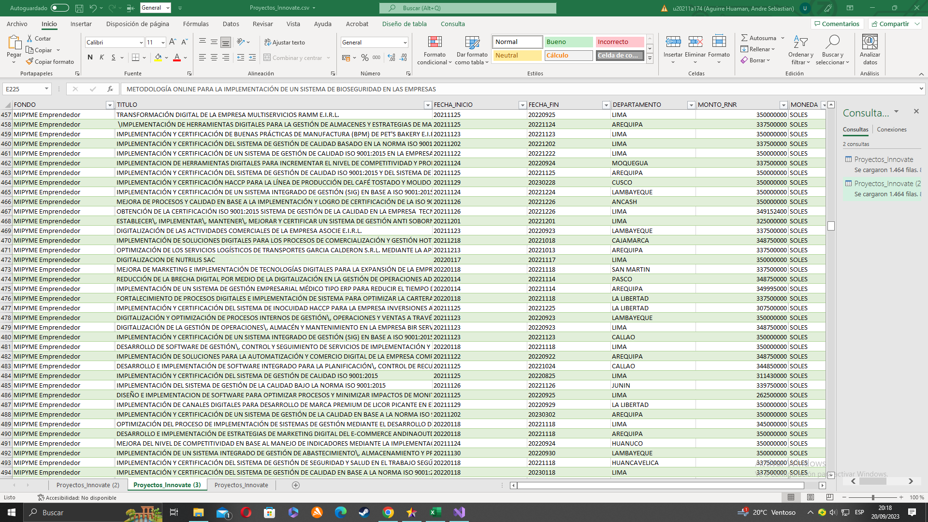

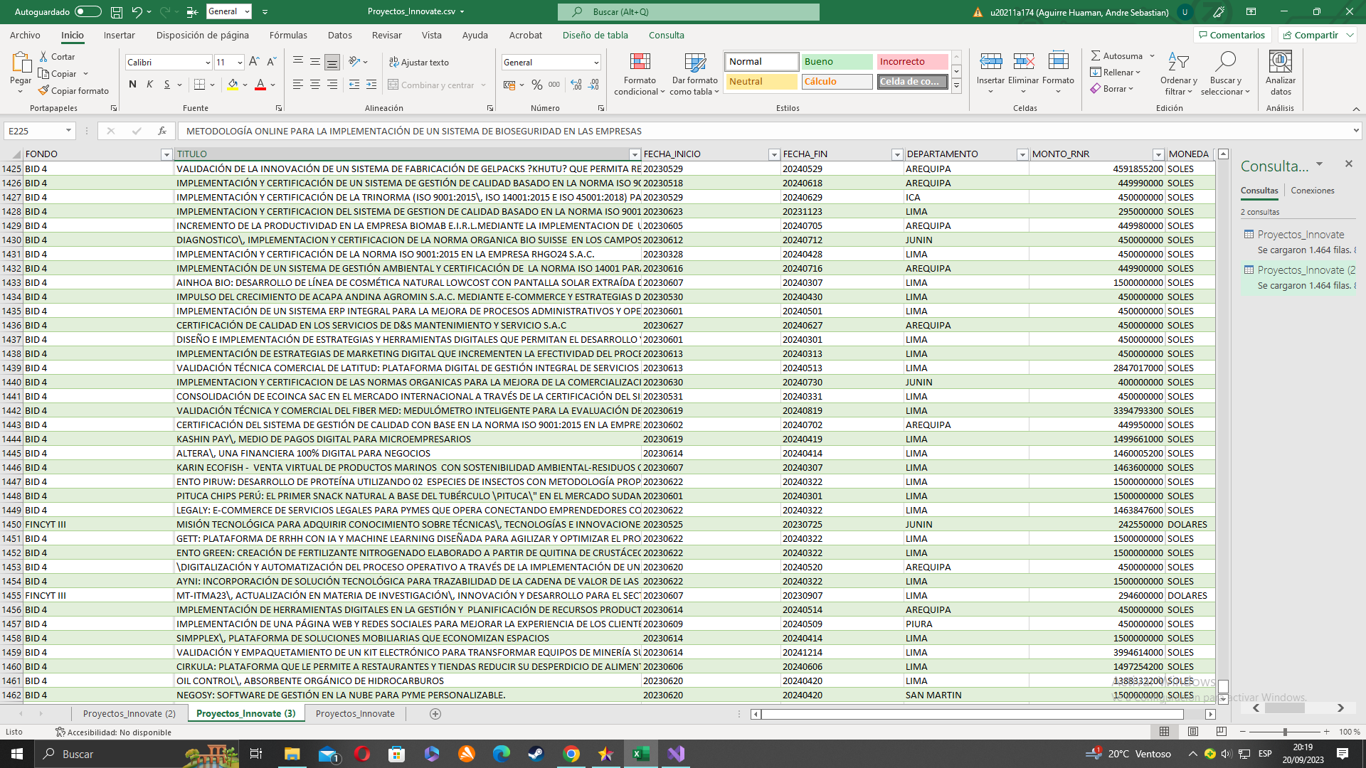

Fuente de archivo Excel (CSV): <https://www.datosabiertos.gob.pe/sites/default/files/proyectos_ejecucion_20230706.csv>

## **Plan de actividades**

* **Aguirre Huamán, André Sebastián**
  + Resumen
  + Tema escogido
  + Estructura de archivos
  + Reporte de todos los proyectos financiados por ProInnóvate
  + Reporte total de proyectos financiados por ProInnóvate
  + Reporte de proyectos por departamento
  + Reporte de proyectos por el tipo de fondo
  + Reporte de proyectos según el año
  + Creación del prototipo
* **Cornejo Salazar, Bryan Gabriel**
  + Sustento teórico
  + Reporte de distribución de proyectos por departamento
* **Zapata Dupont, Raúl Stephano**
  + Reporte del monto total de financiamiento por departamento

# Capítulo 3: Listado de reportes a mostrar

## **Lista de reportes**

**Reporte total de proyectos financiados por ProInnovate:** Un informe que proporciona un recuento total de proyectos financiados por ProInnovate que mostrará los siguientes datos del CSV.

* + Fondo
  + Título del proyecto
  + Fecha de inicio
  + Fecha de fin
  + Departamento
  + Monto RNR

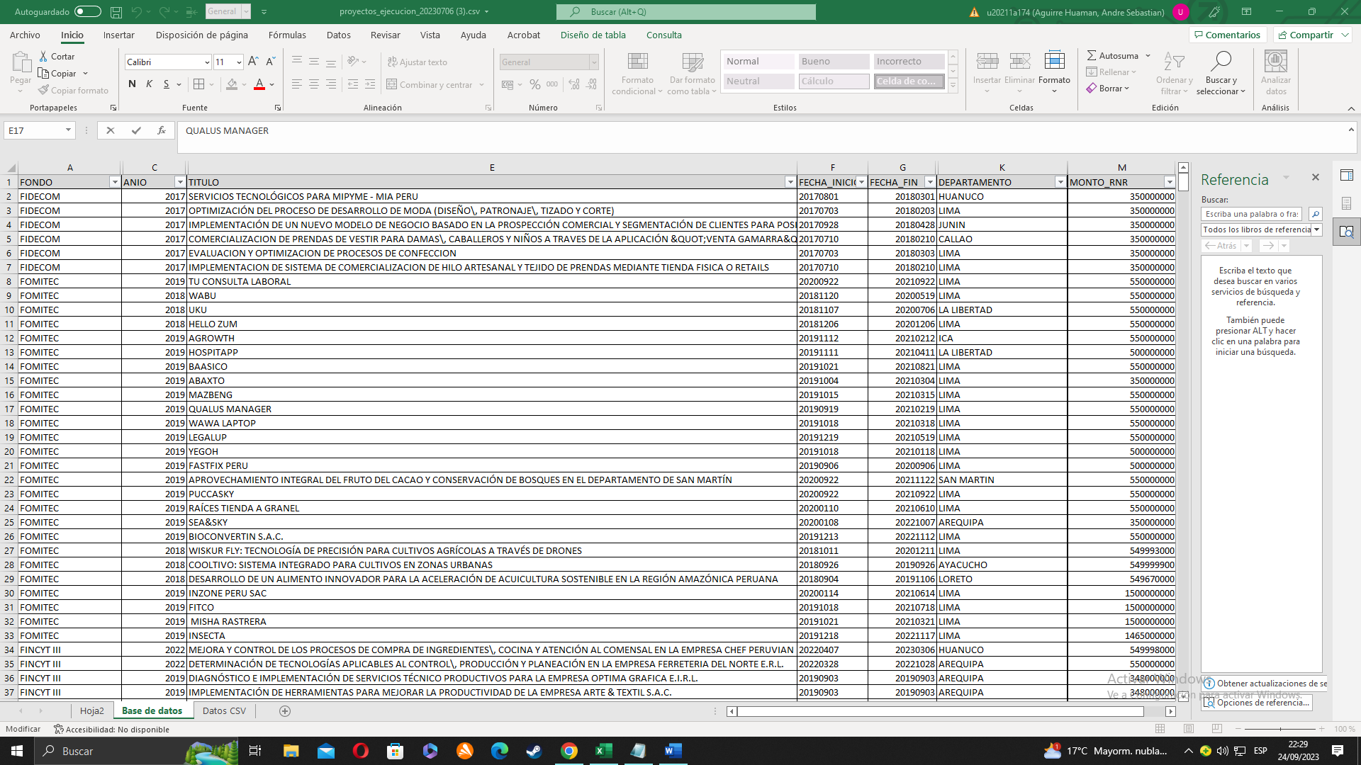

**Reporte de proyectos por departamento:**

* + Número total de proyectos por departamento.

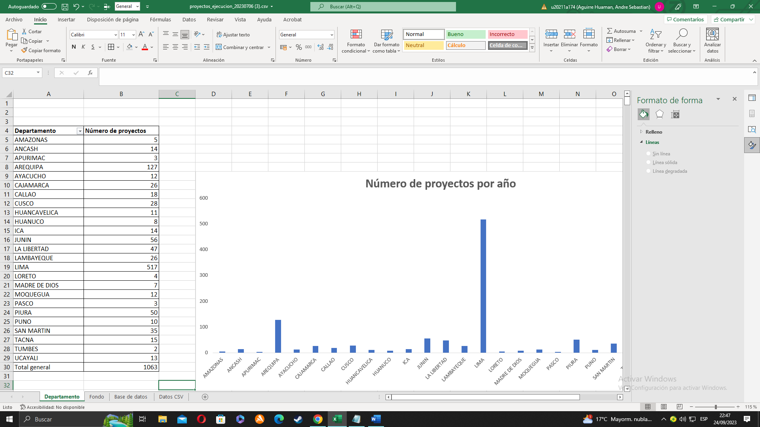

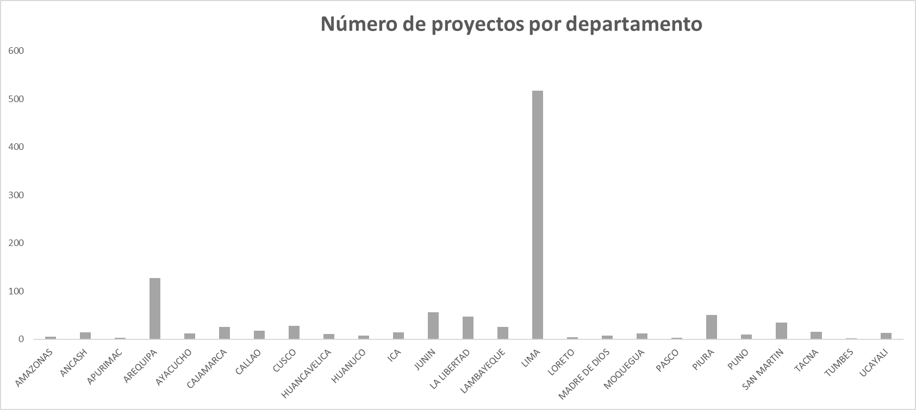

* + Monto total RNR por departamento

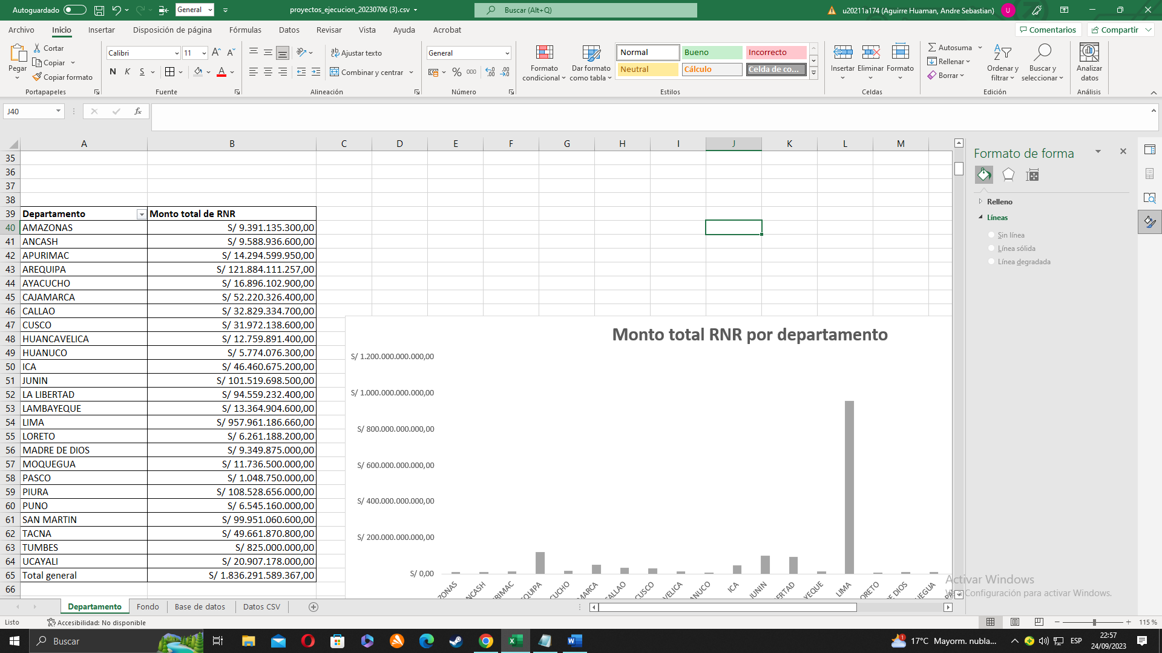

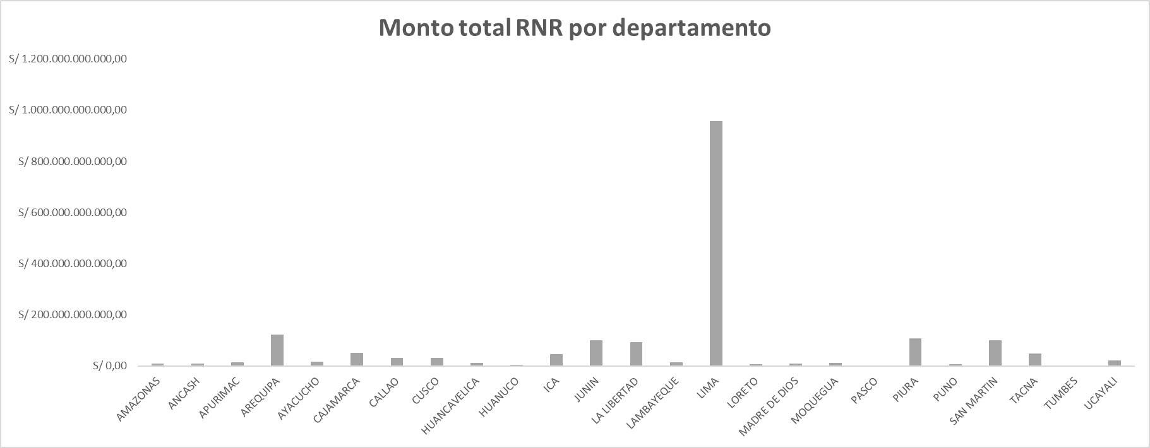

* + Promedio de montos RNR por departamento.

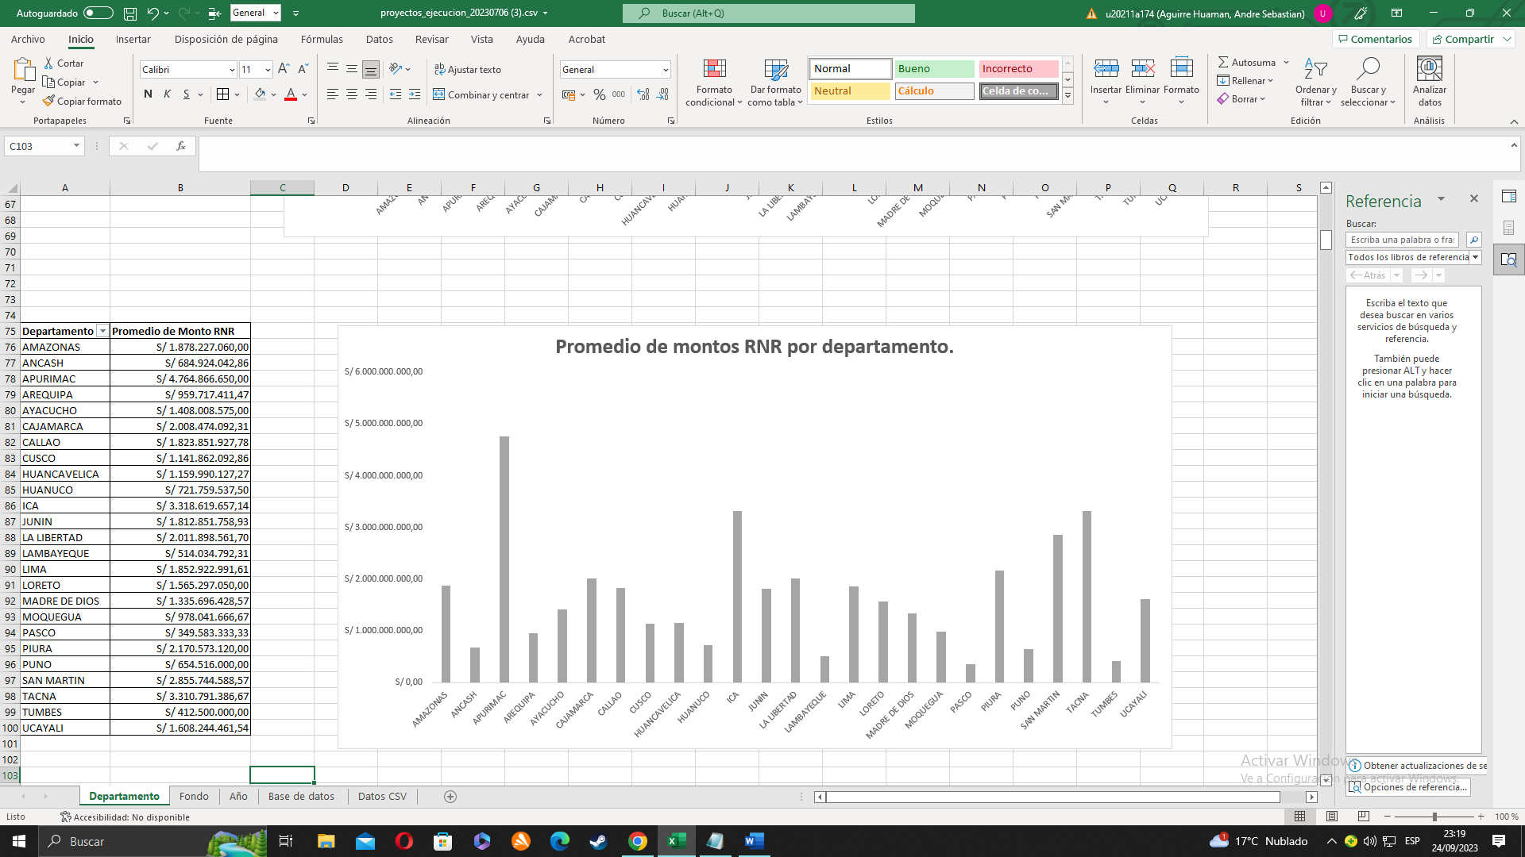

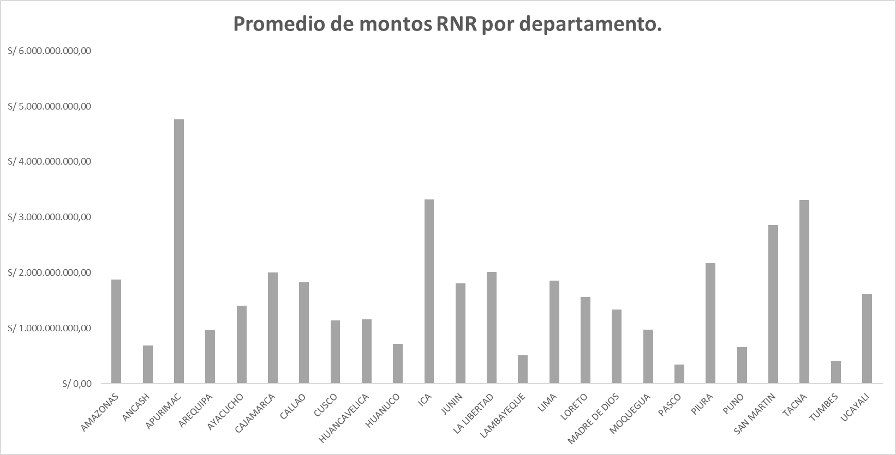

**Reporte de proyectos por el tipo de fondo:**

* + Número de proyectos por nombre de fondo.

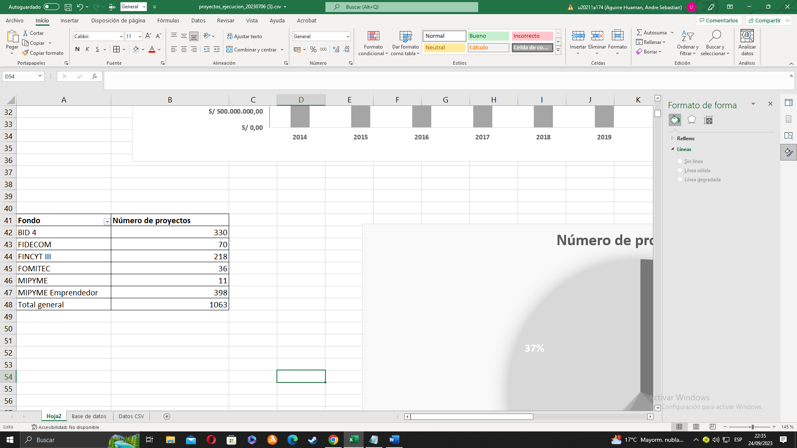

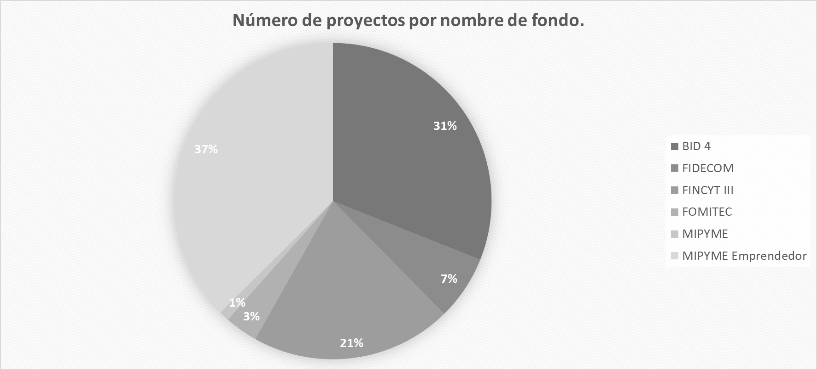

* + Monto total RNR por nombre de fondo.

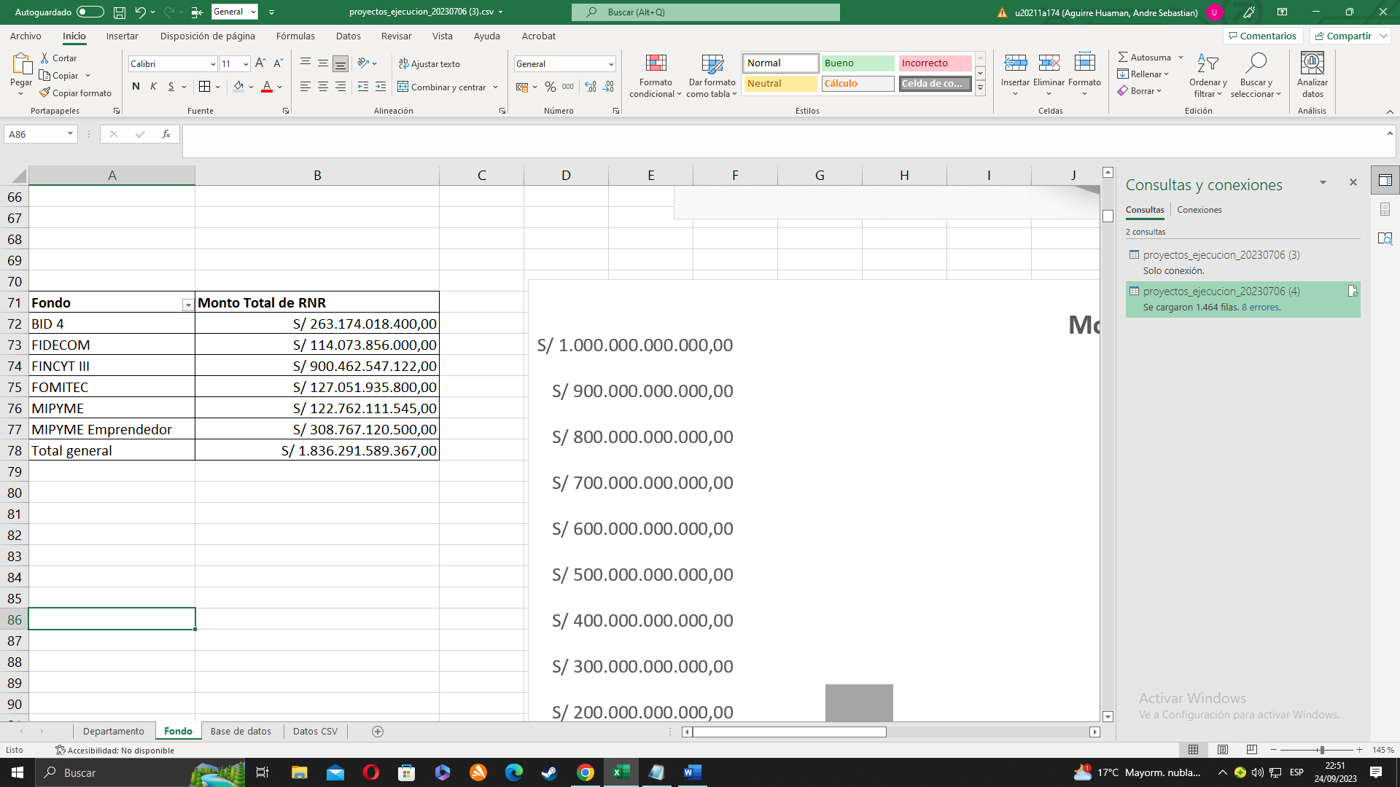

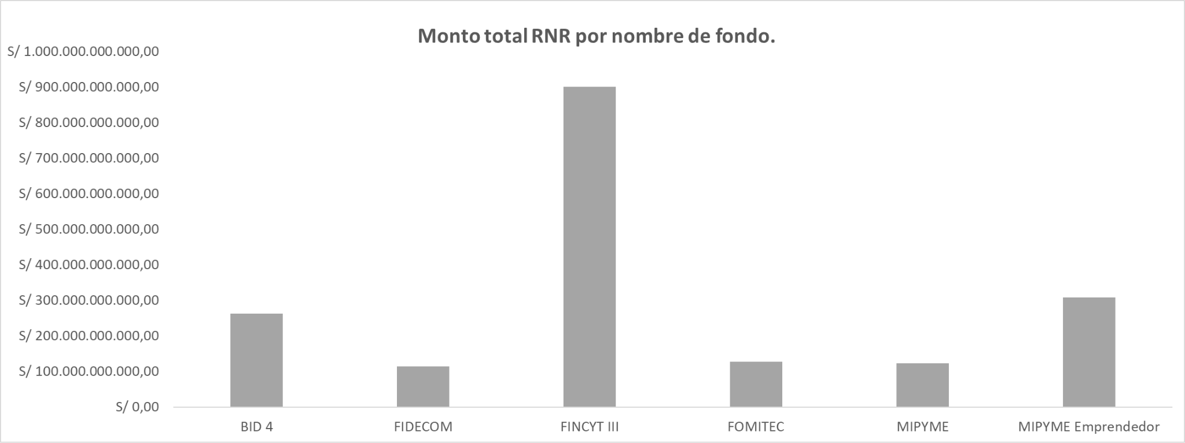

* + Promedio de montos RNR por nombre de fondo

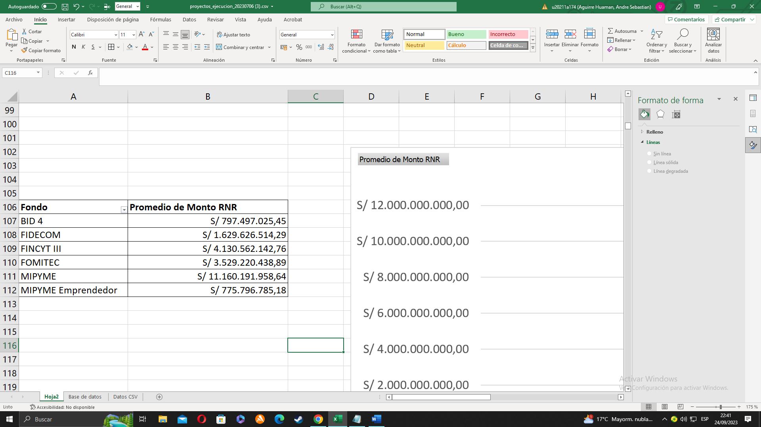

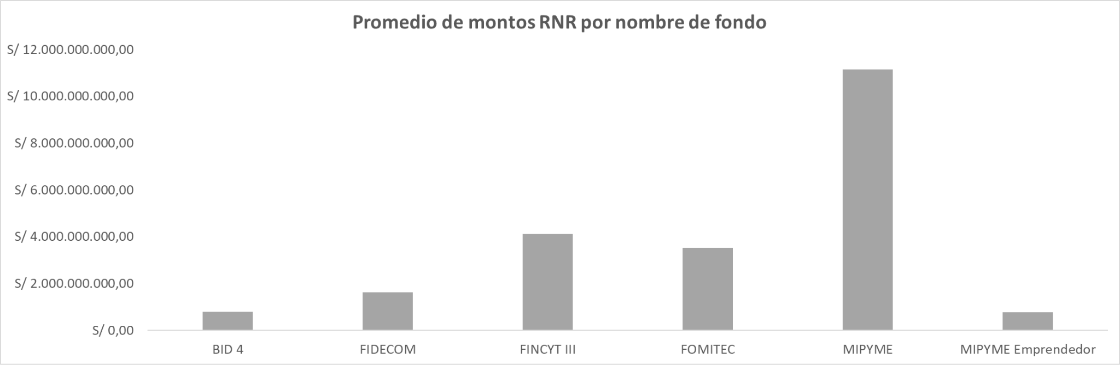

**Reporte de proyectos según el año de inicio:**

* + Número de proyectos por año

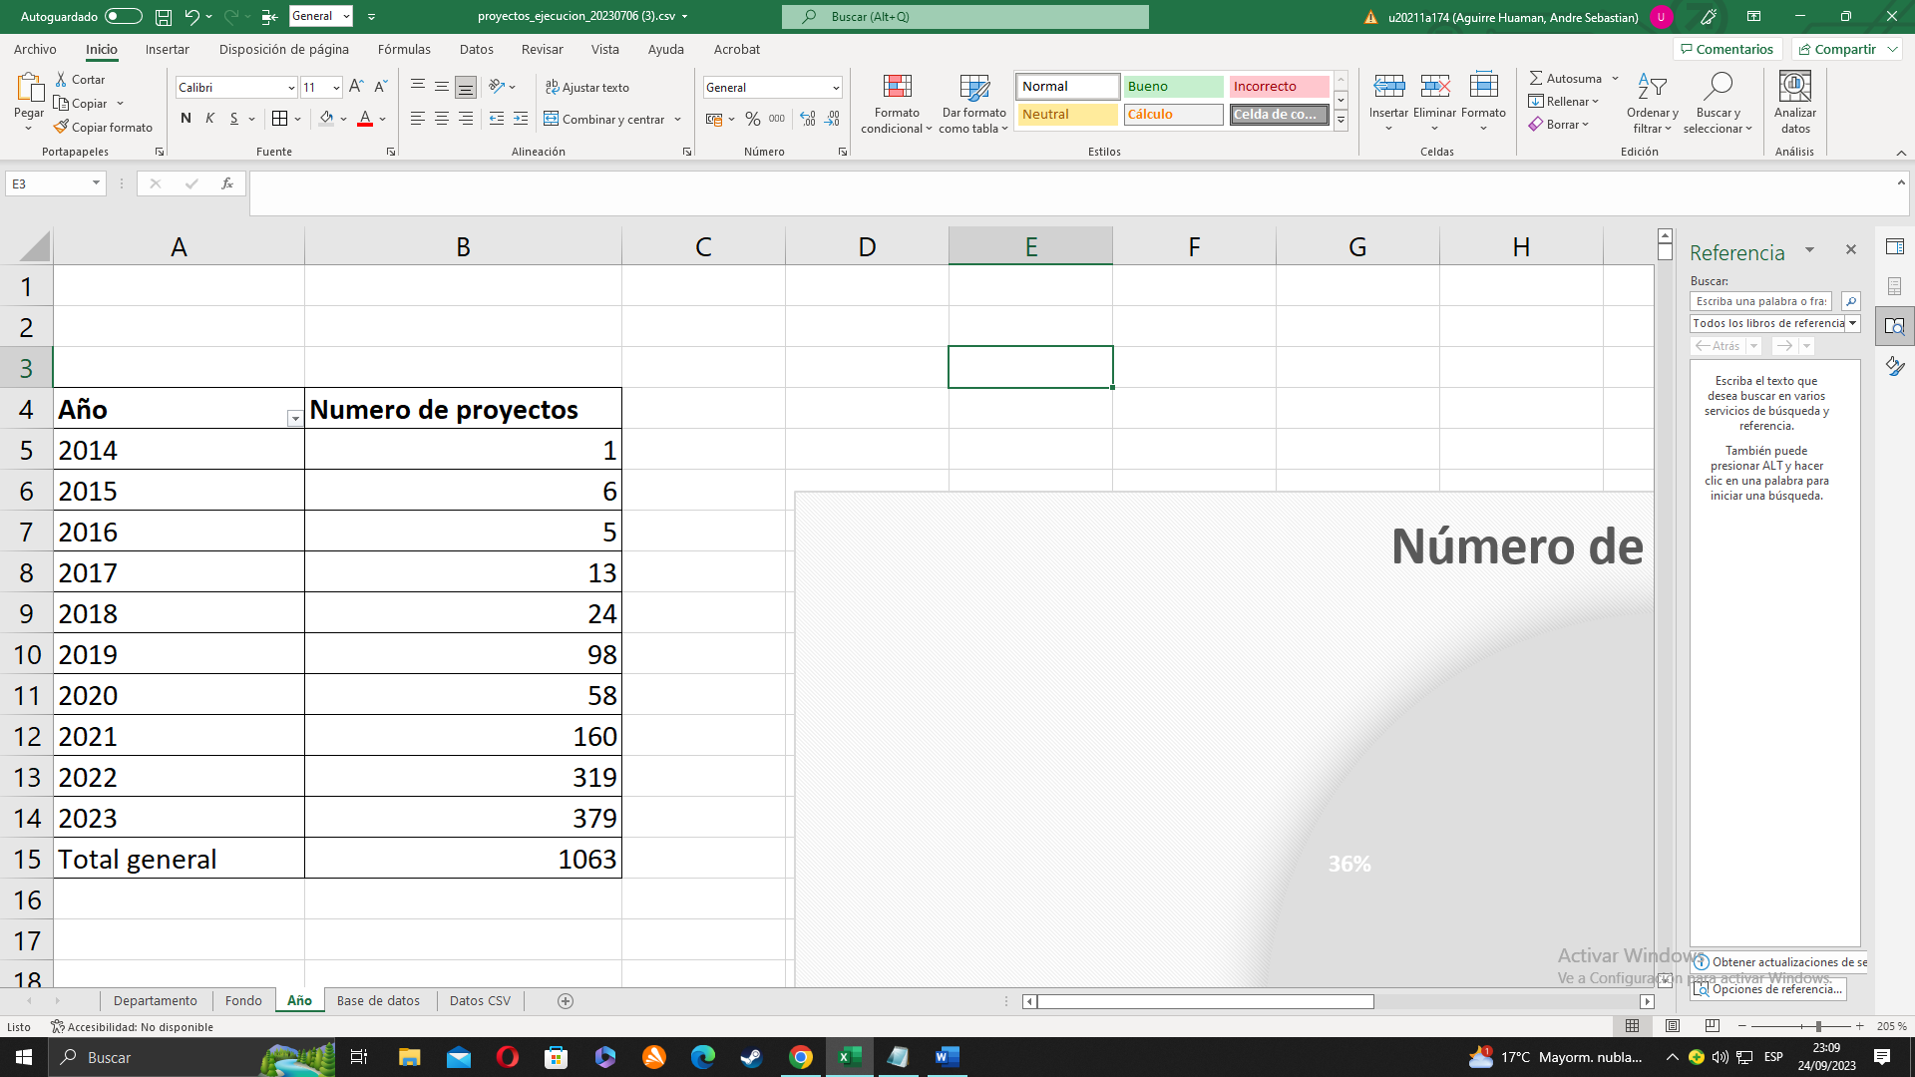

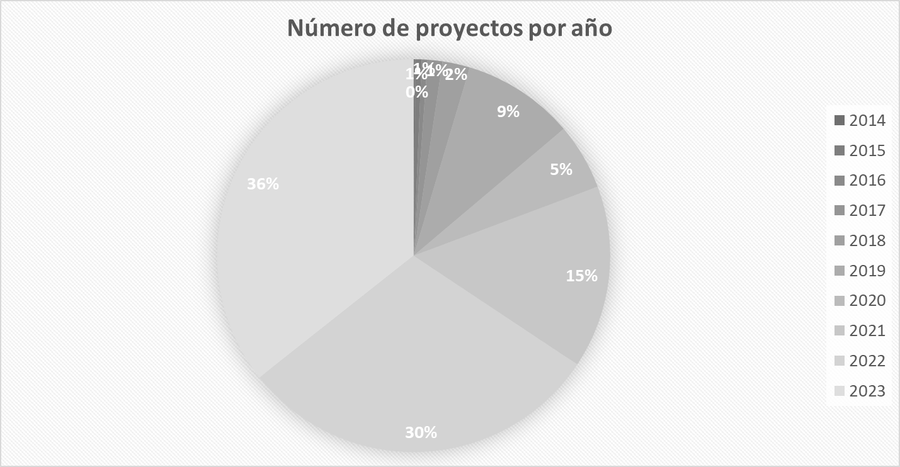

* + Monto total RNR por año

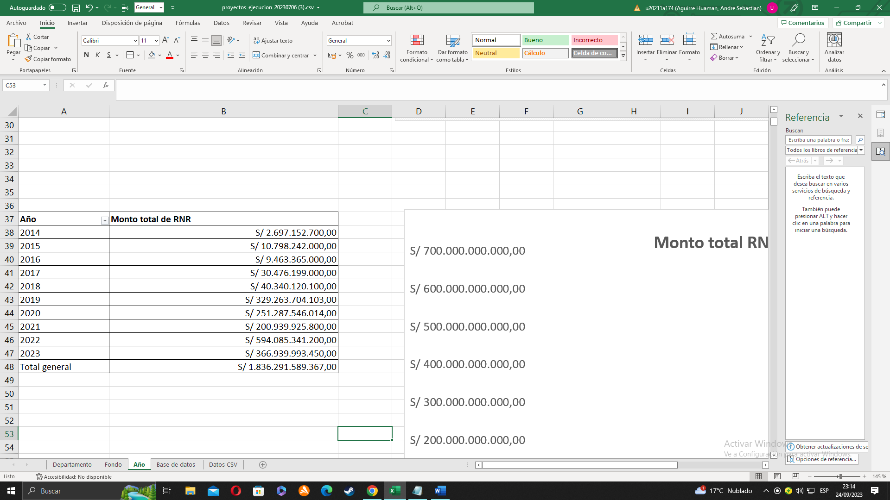

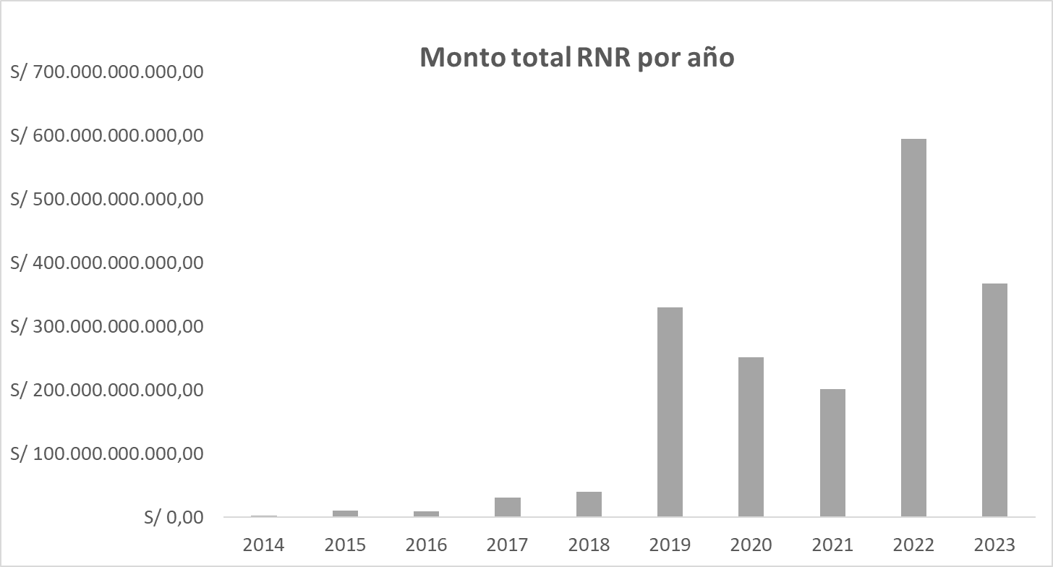

* + **Promedio de montos RNR por año**

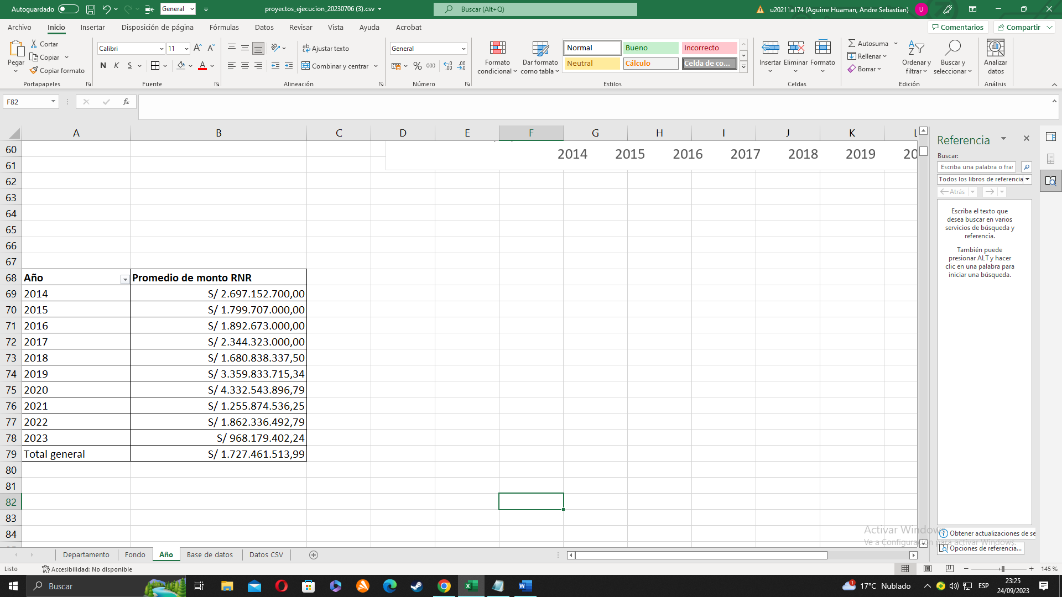

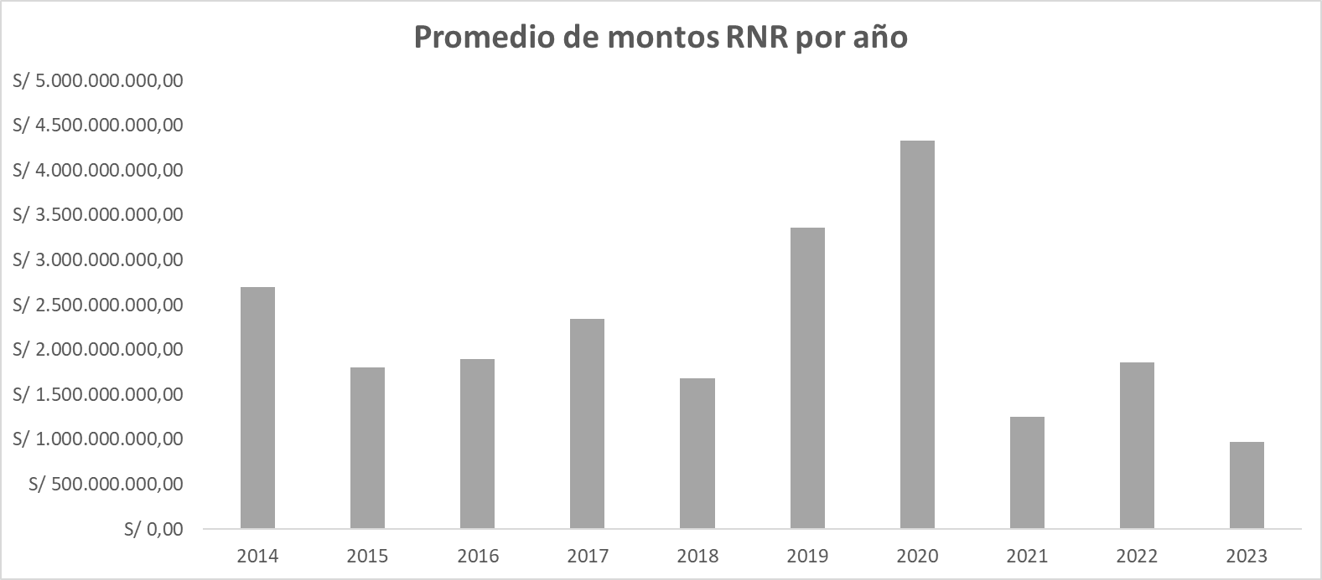

## **Tabla de cumplimiento de requisitos**

|  |  |  |  |
| --- | --- | --- | --- |
| **Lista de reportes:** | **Se cumplió** | **Se cumplió parcialmente** | **No se cumplió** |
| **Número total de proyectos por departamento** | **X** |  |  |
| **Monto total RNR por departamento** | **X** |  |  |
| **Promedio de montos RNR por departamento** | **X** |  |  |
| **Número de proyectos por nombre de fondo** | **X** |  |  |
| **Monto total RNR por nombre de fondo** | **X** |  |  |
| **Promedio de montos RNR por nombre de fondo** | **X** |  |  |
| **Número de proyectos por año** | **X** |  |  |
| **Monto total RNR por año** | **X** |  |  |
| **Promedio de montos RNR por año** | **X** |  |  |

## **Capturas del código**

**Lectura de archivo CSV:**

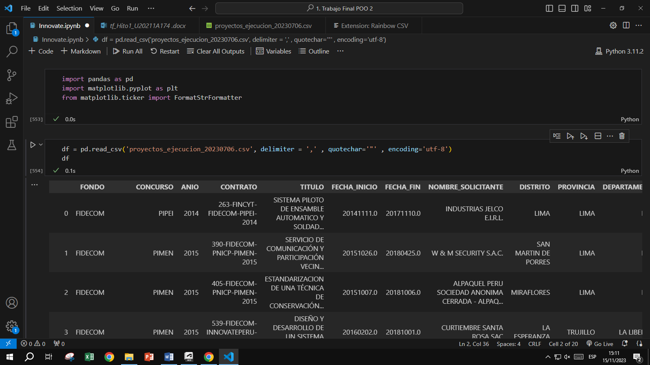

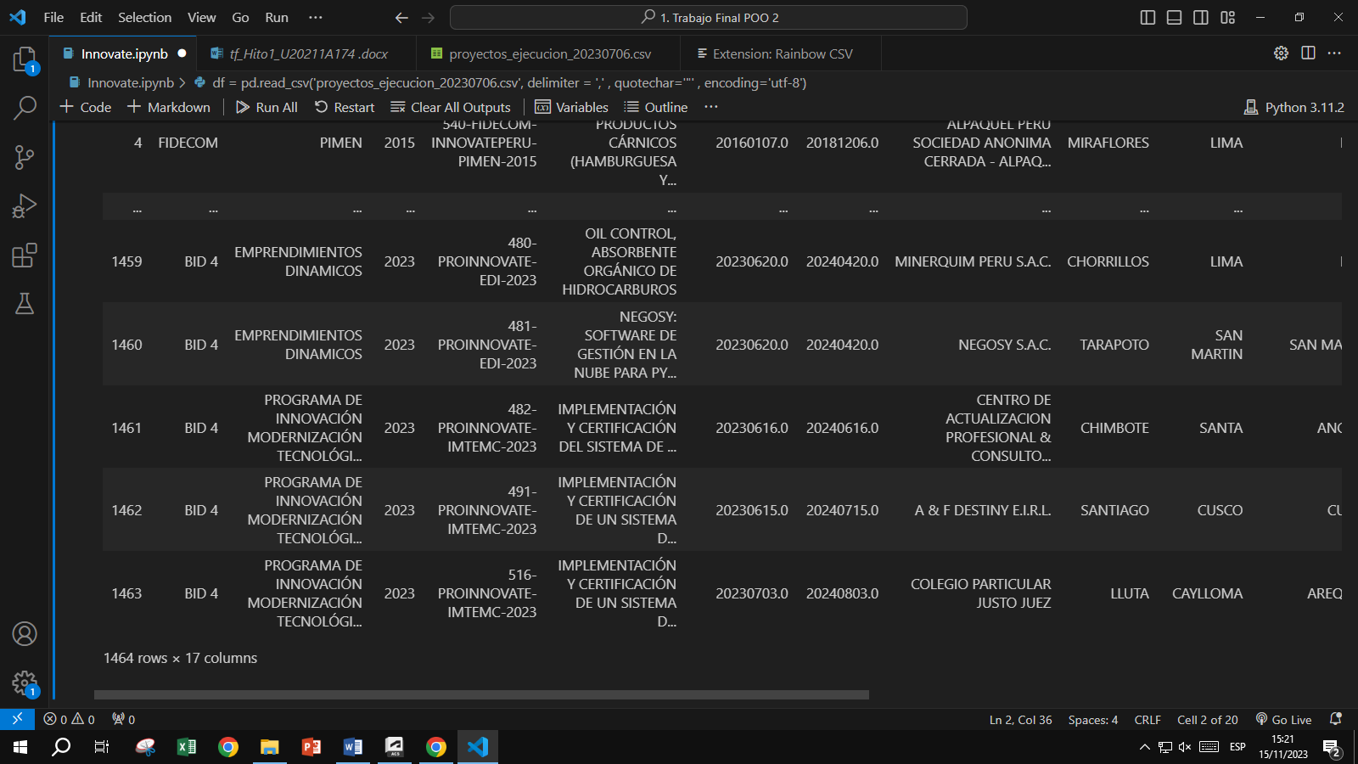

**Código de número total de proyectos por departamento:**

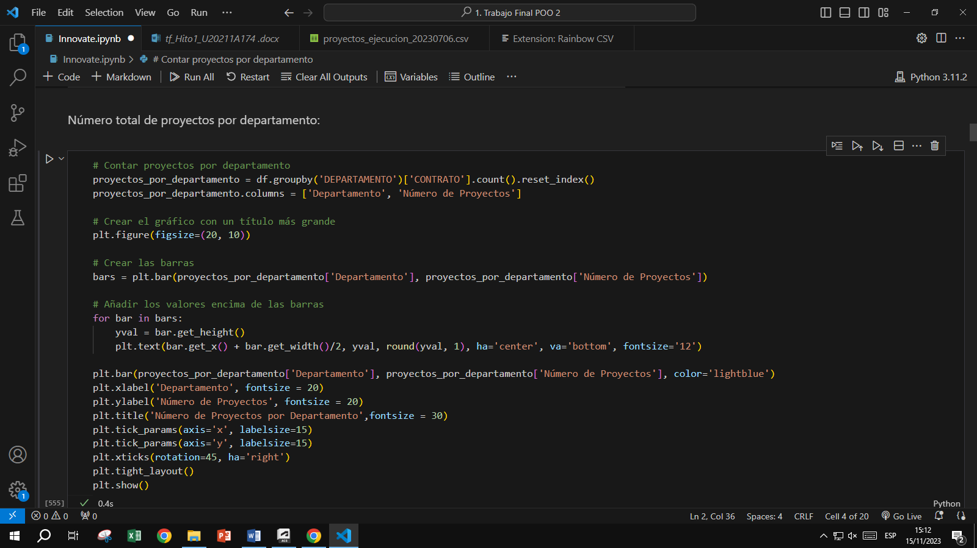

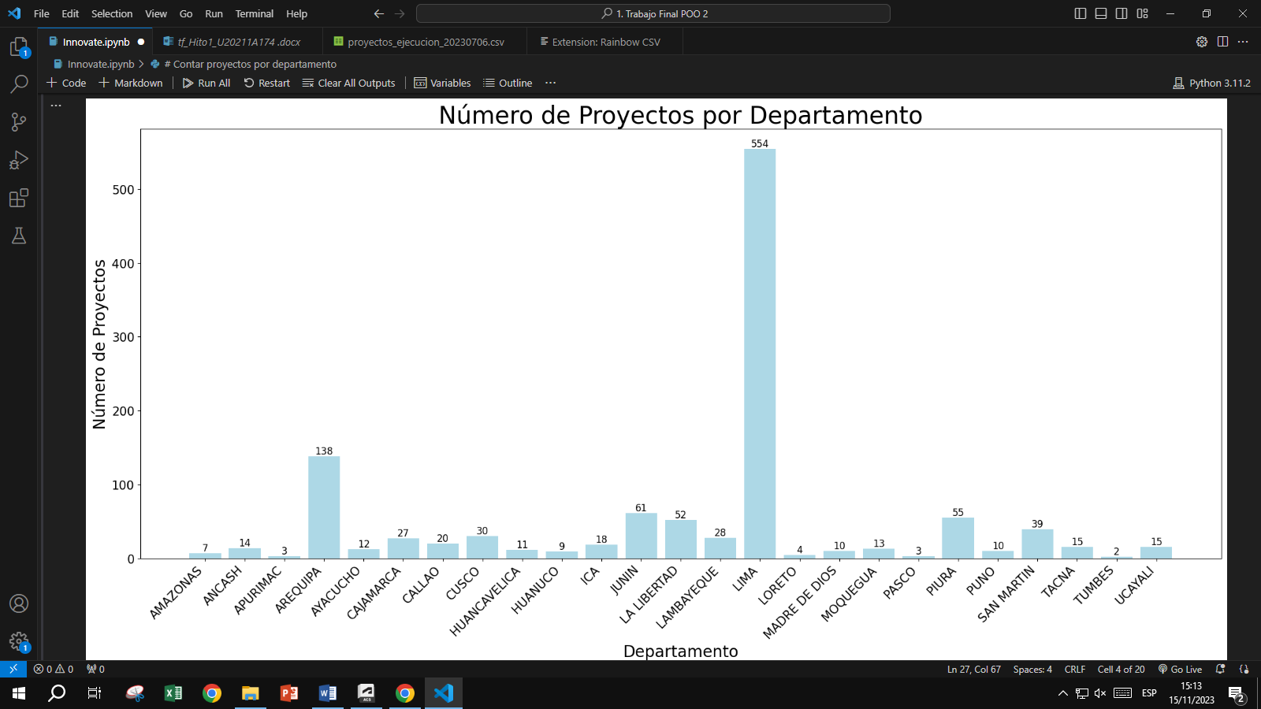

**Código de monto total de RNR por departamento:**

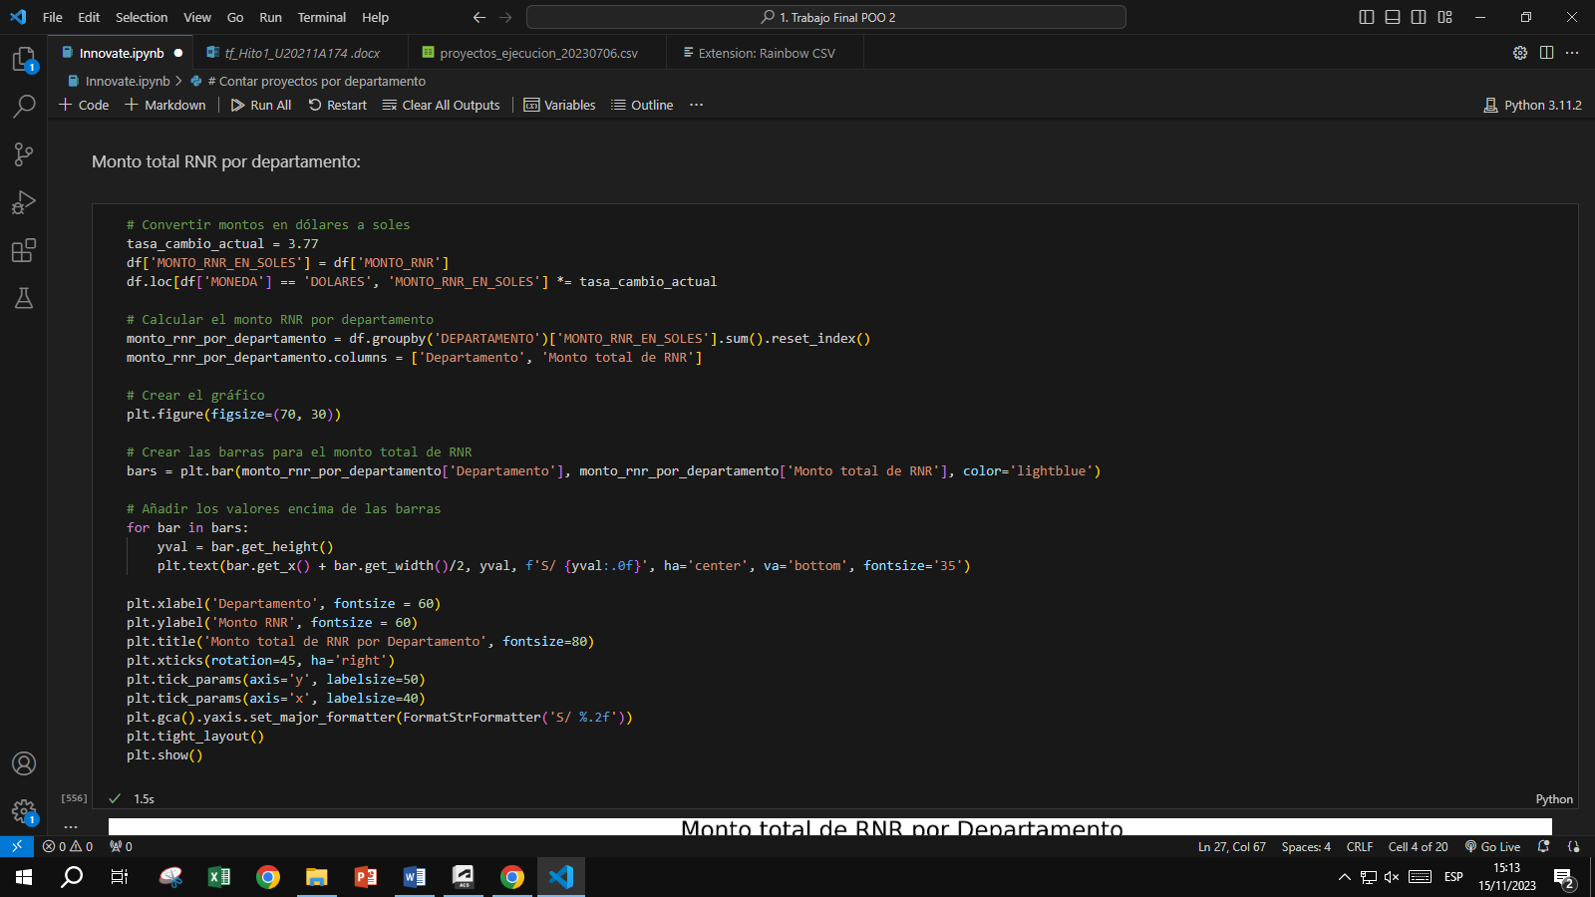

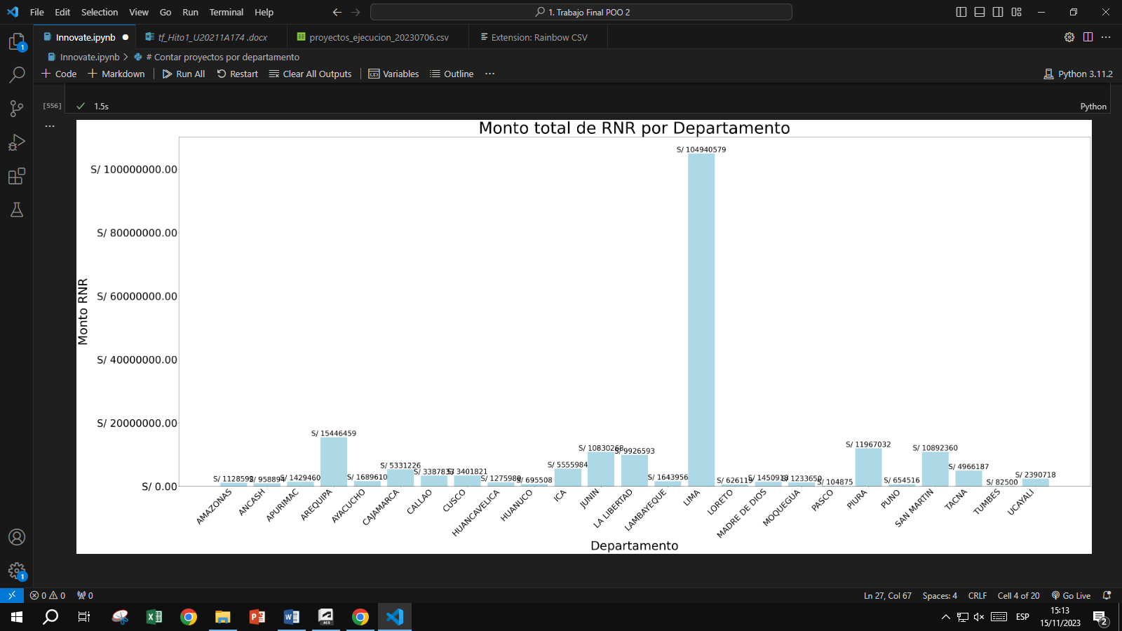

**Código de promedio de monto total de RNR por departamento:**

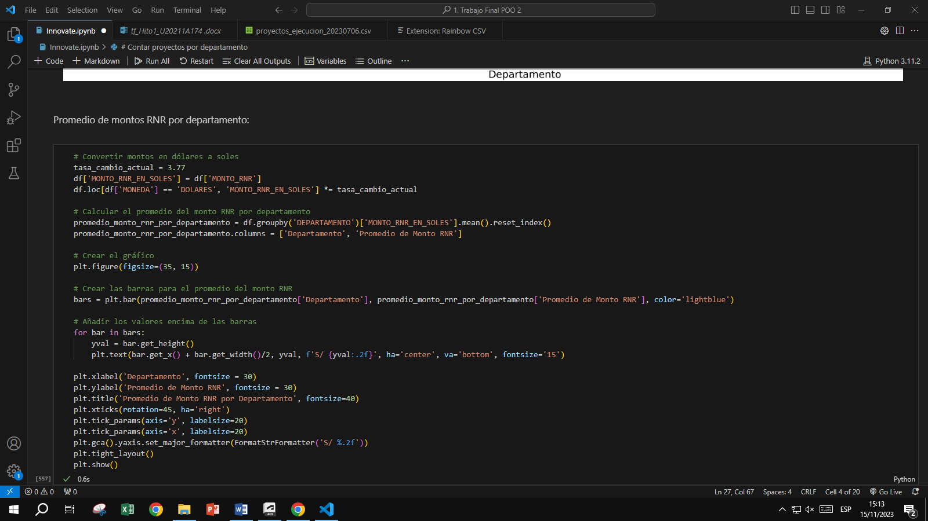

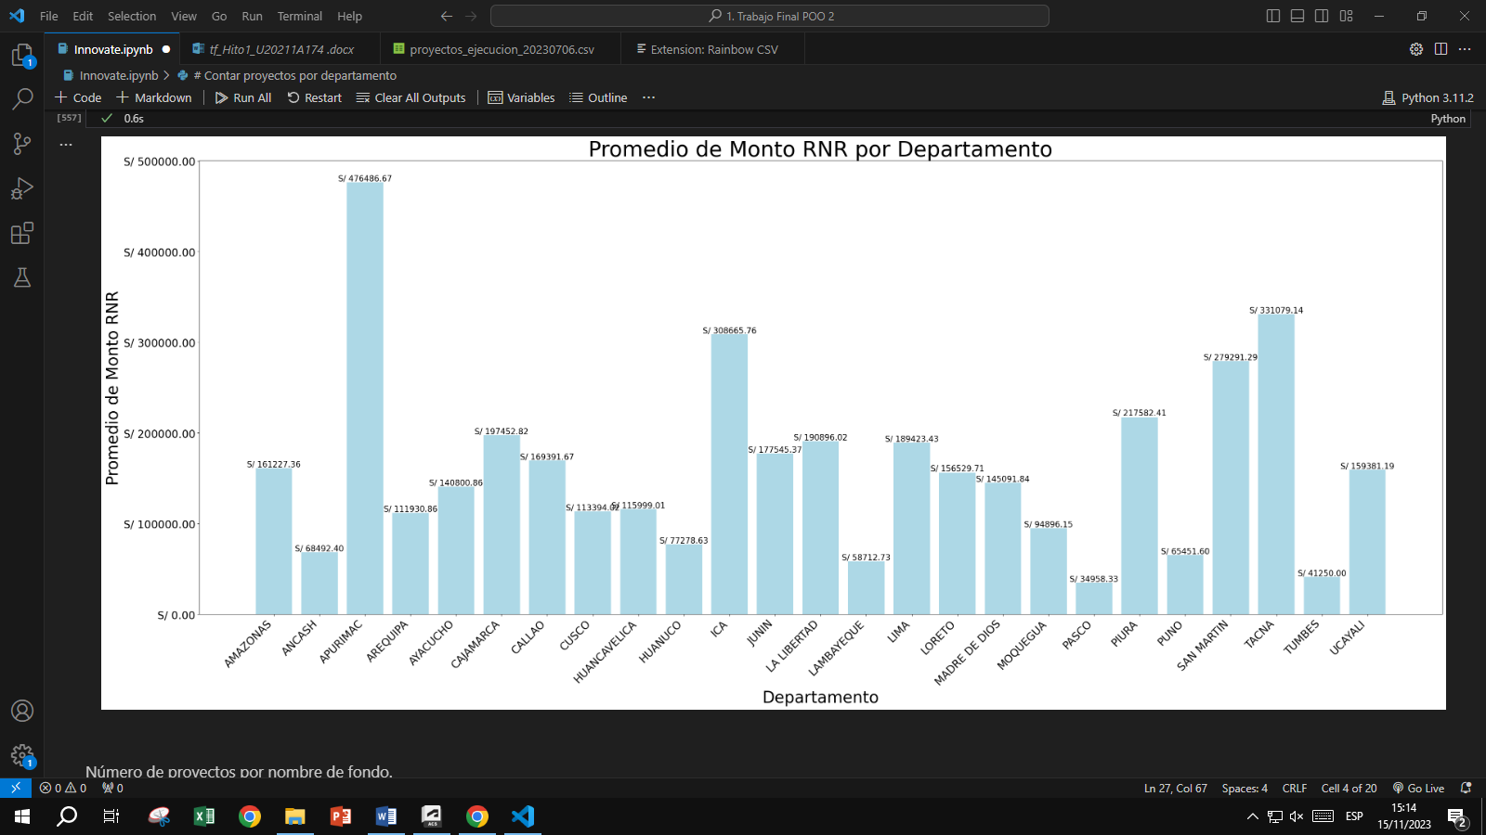

**Código de número de proyectos por nombre de fondo:**

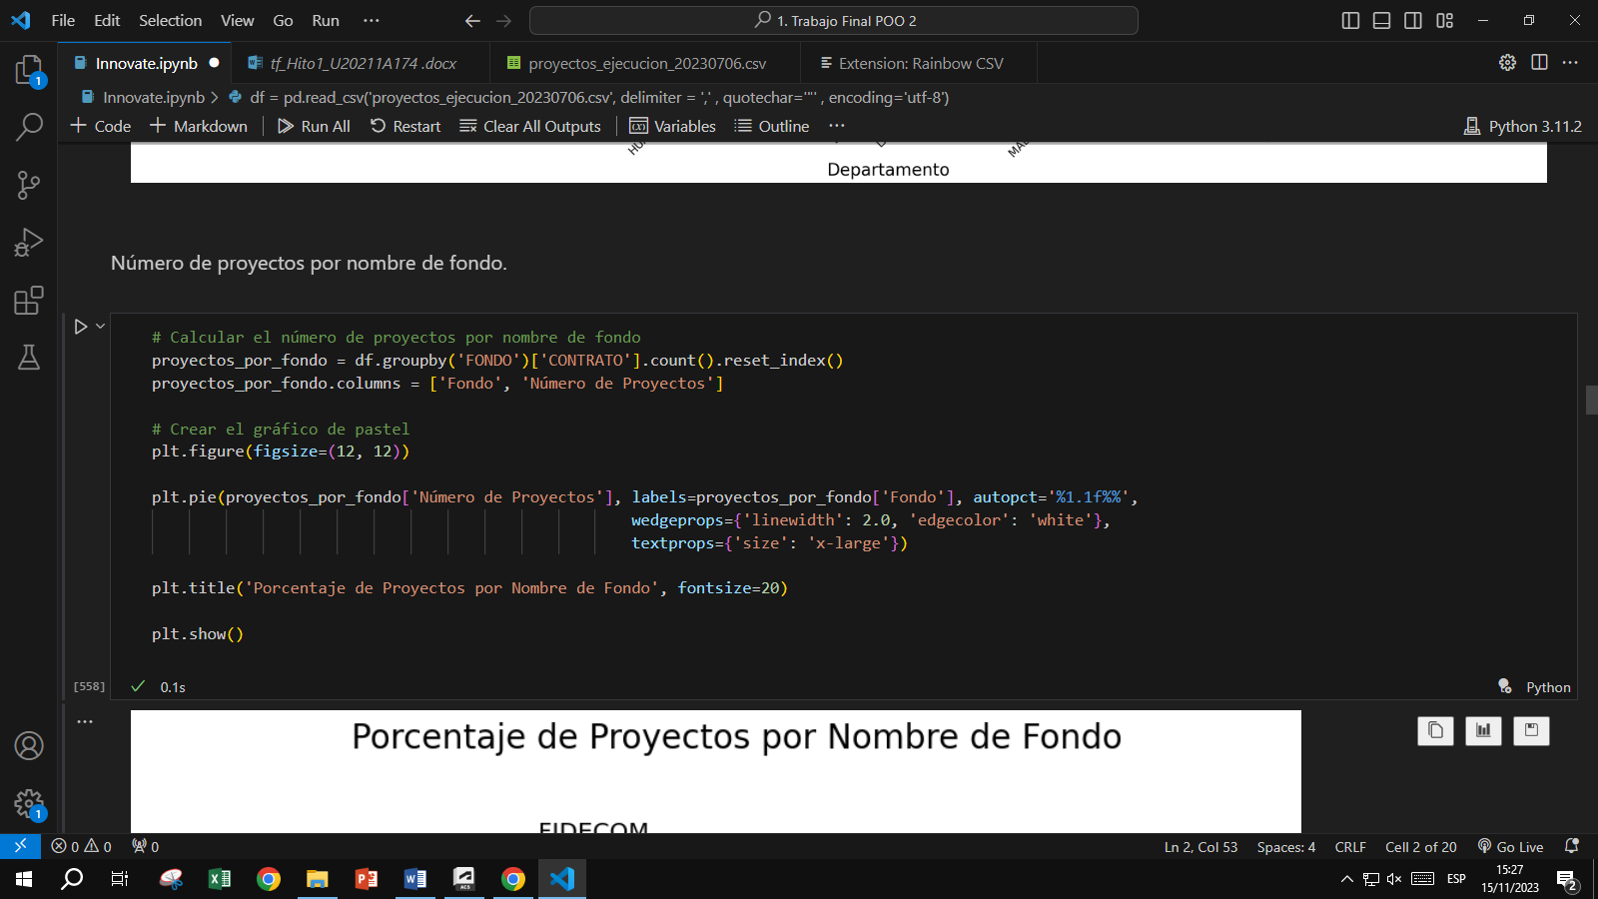

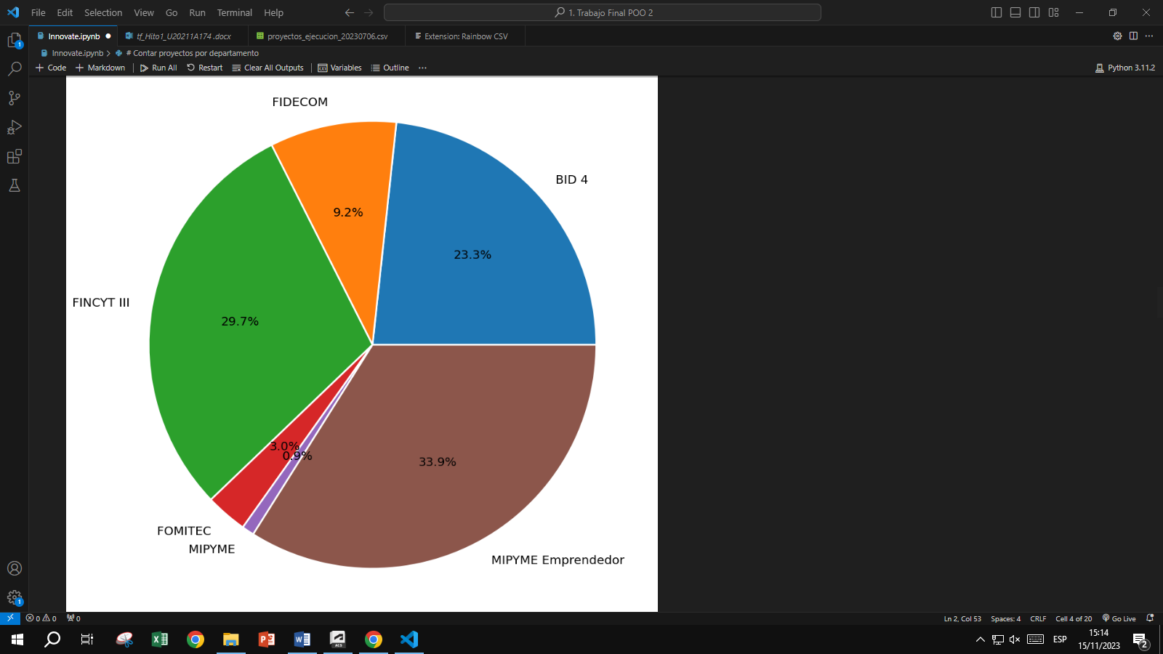

**Código de monto total de RNR por nombre de fondo:**

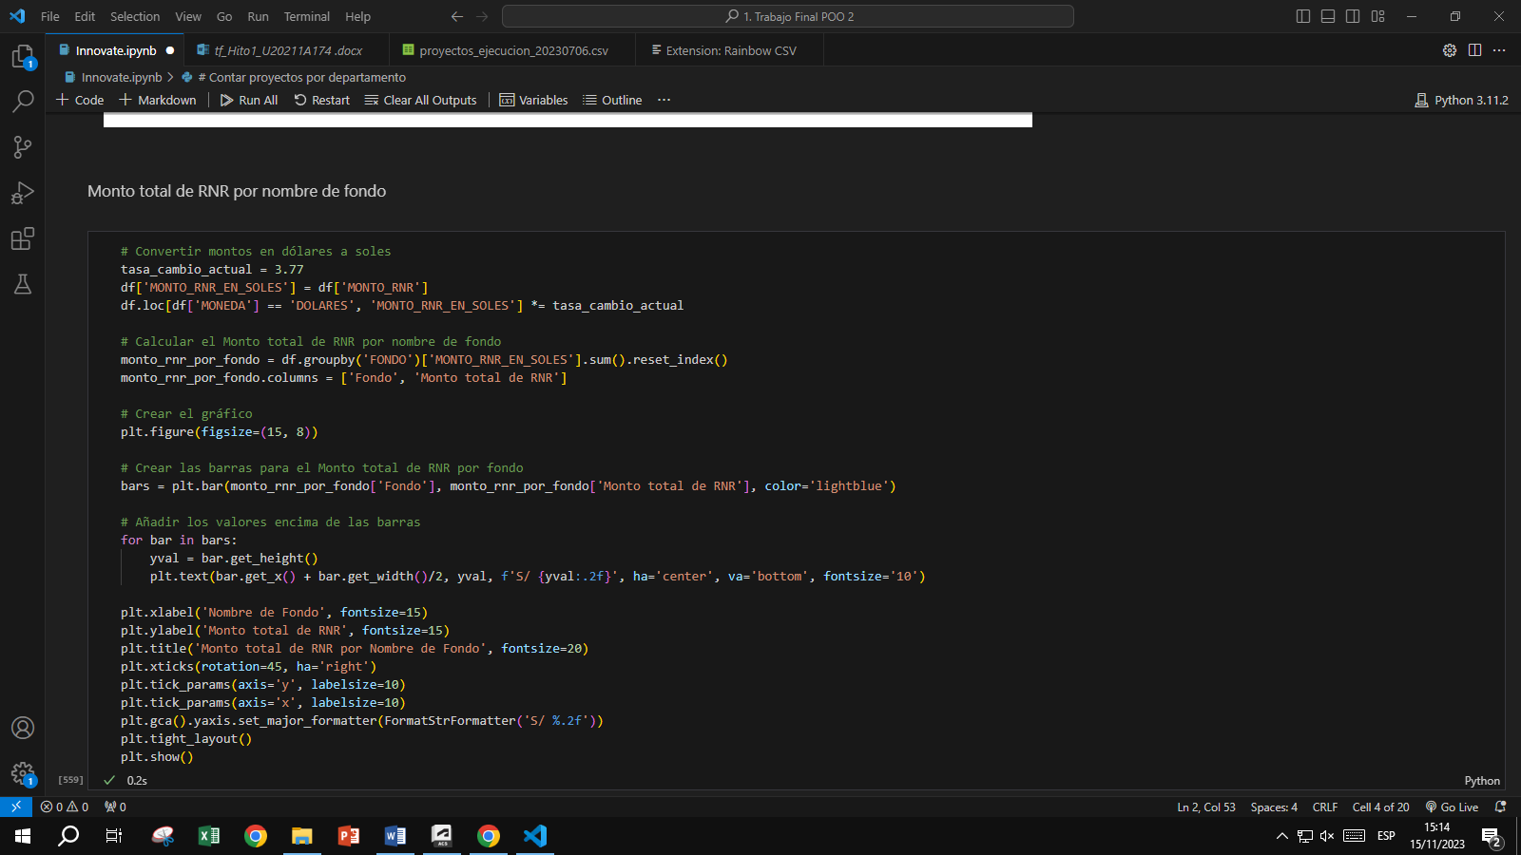

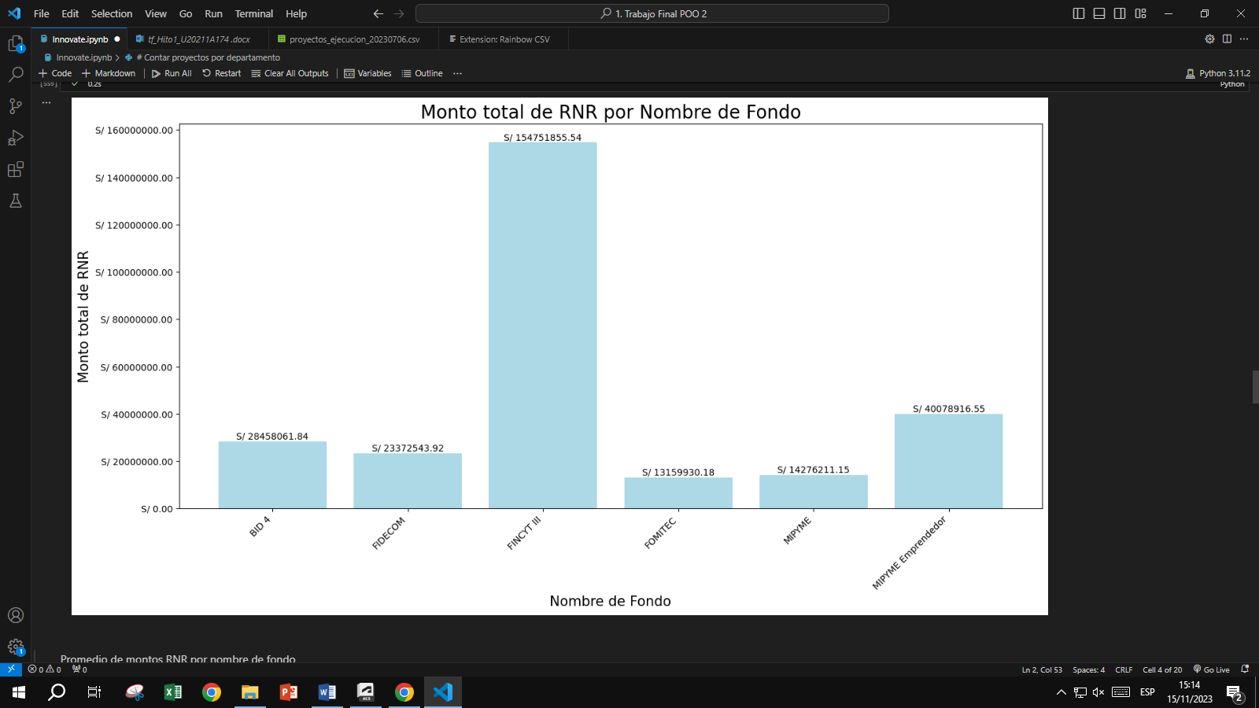

**Código de promedio de monto total de RNR por nombre de fondo:**

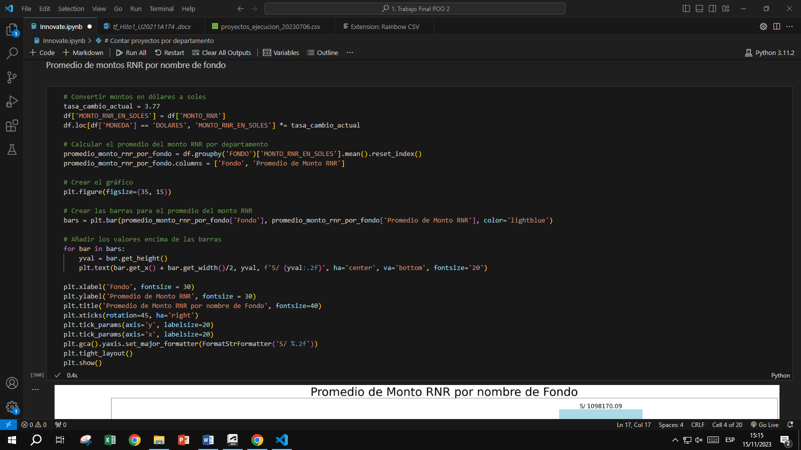

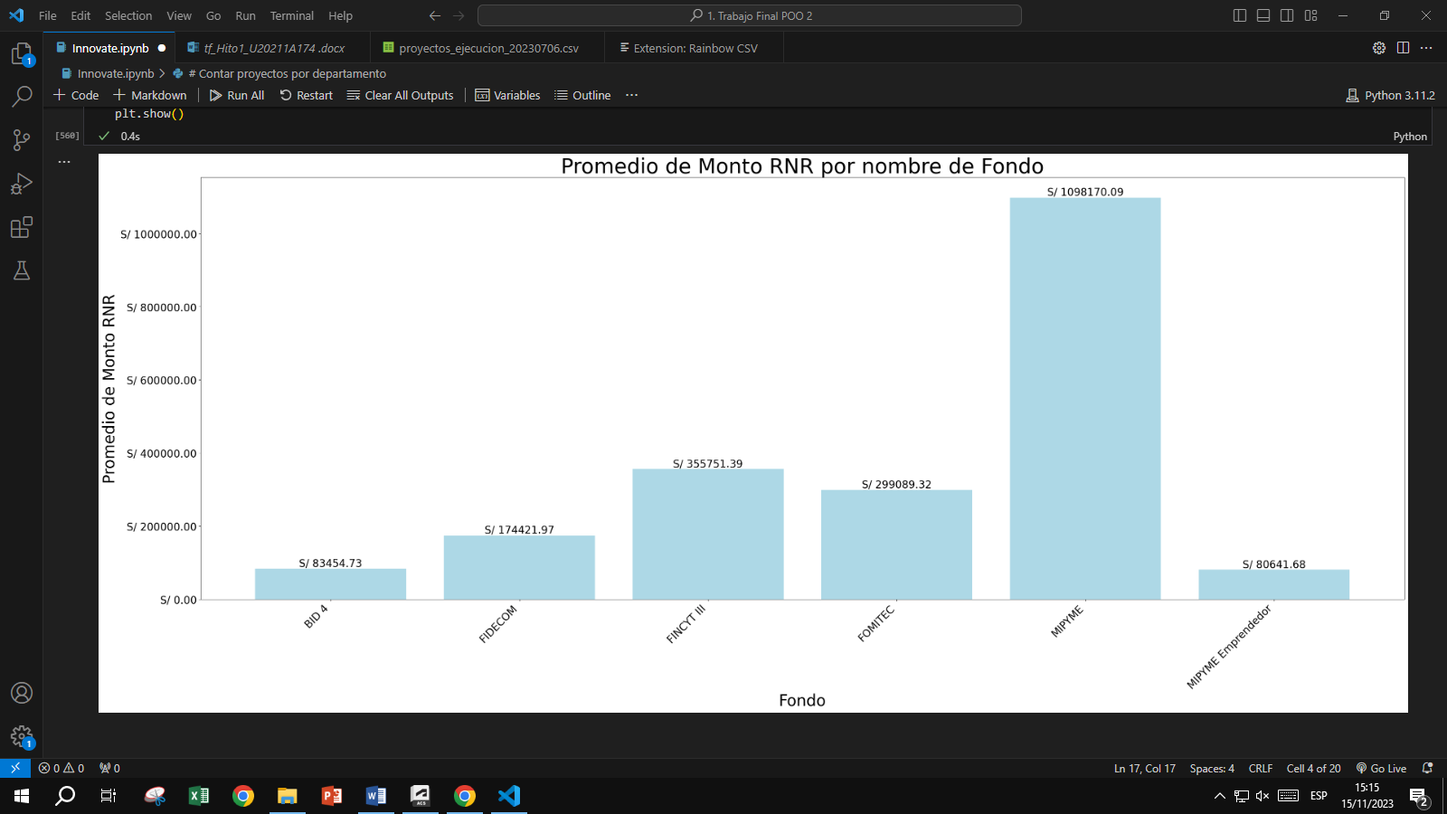

**Código de número de proyectos por año:**

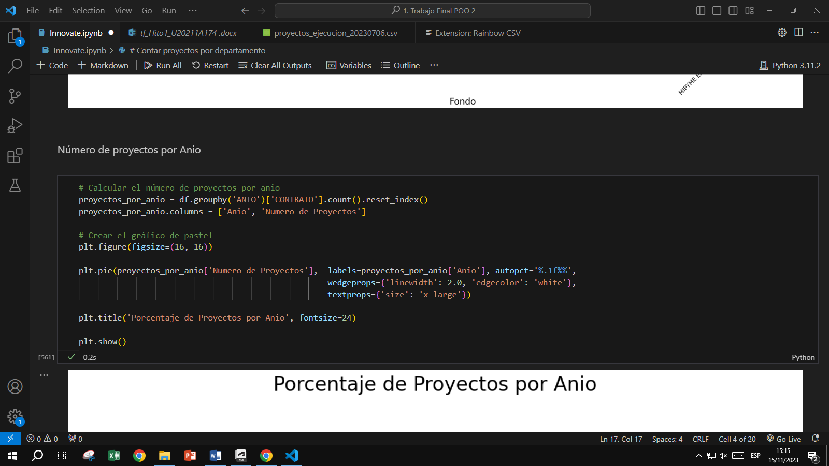

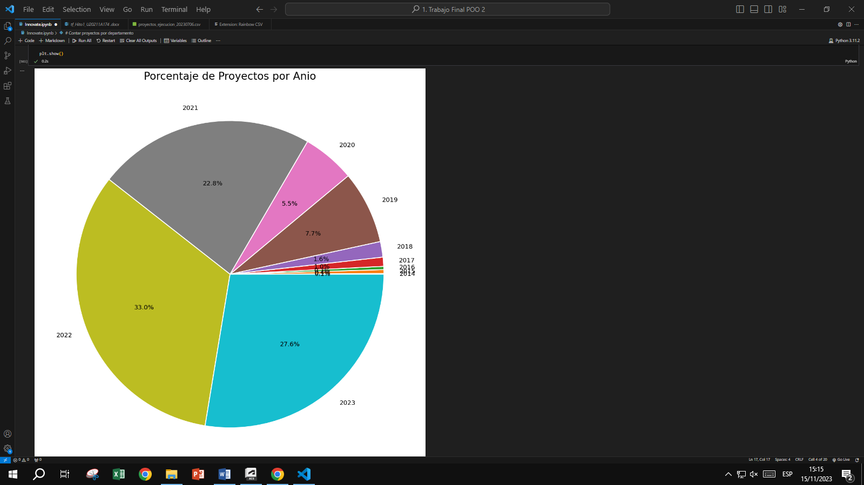

**Código de monto total de RNR por año:**

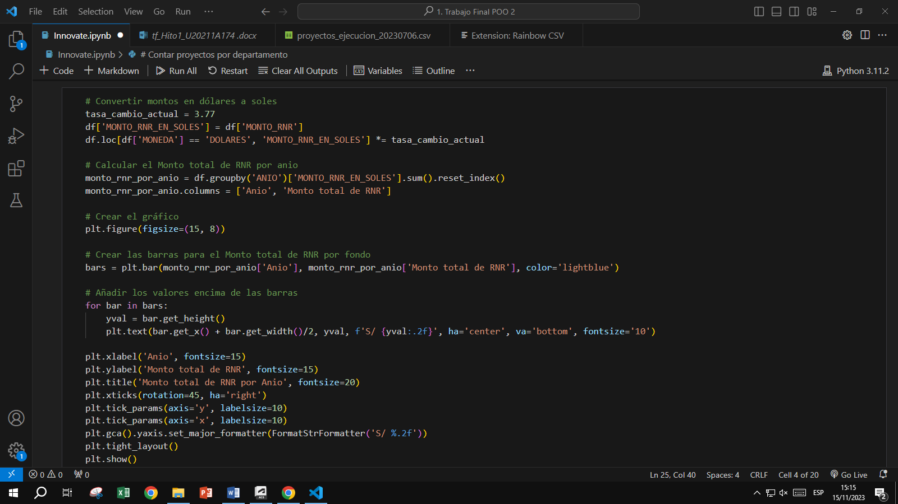

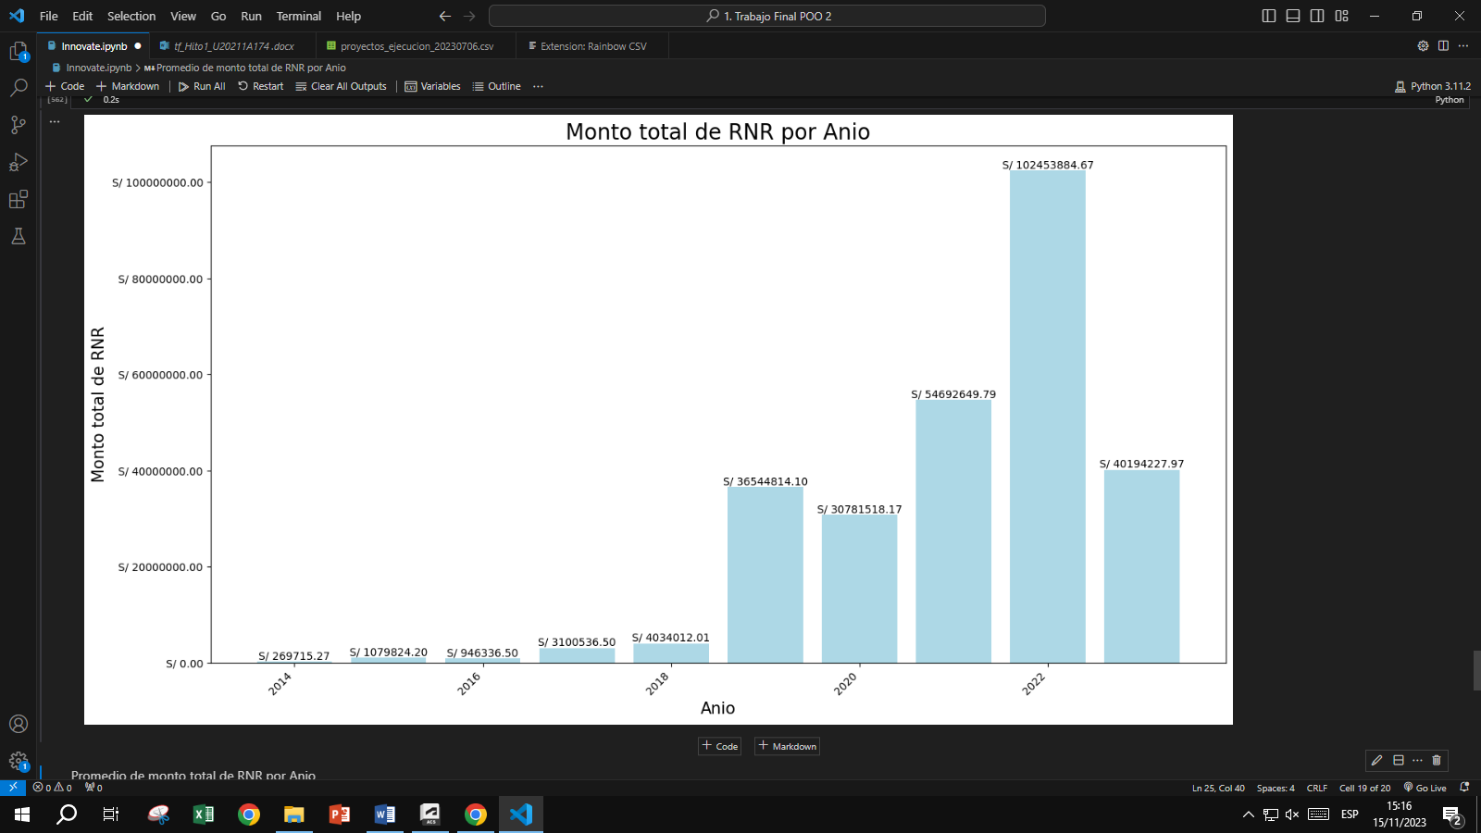

**Código de promedio de monto total de RNR por año:**

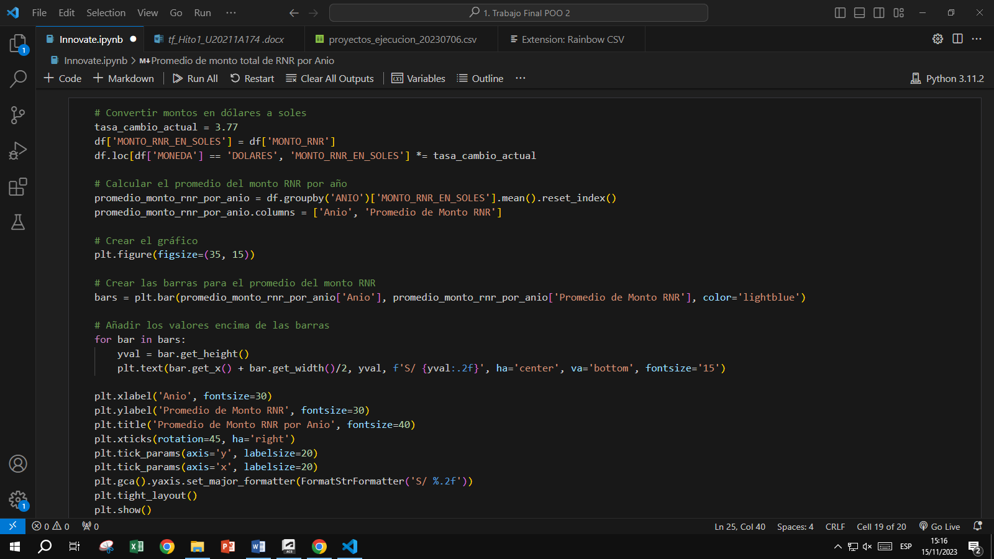

z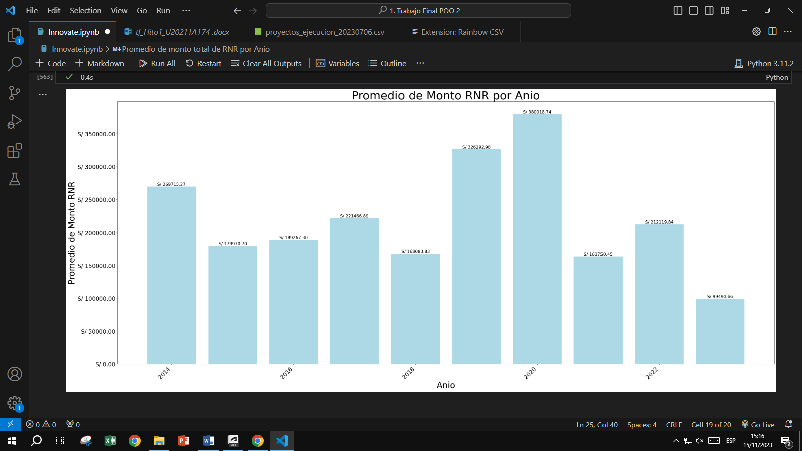

# Conclusiones

* El departamento donde se reportaron más cantidad de proyectos y de monto total de RNR en Lima. Sin embargo, es en Apurímac donde se registra la mayor cantidad de promedio de monto total de RNR.
* El nombre de fondo más usado es "MIPYME Emprendedor", el que obtuvo mayor monto total de RNR es “FINCYT III” y el que tuvo mayor promedio es “MIPYME”.
* En el transcurso de los años 2014-2023 el número de proyectos ha ido incrementando año tras año, siendo en 2023 donde alcanzo la mayor cantidad de proyectos innovadores pesar de que aún no termina el año. Sin embargo, en 2022 se registró mayor cantidad de monto total de RNR y en 2020 se registró el mayor promedio de monto total de RNR.

# Recomendaciones

* Se debe analizar los proyectos exitosos en departamentos específicos y explorar la replicabilidad de sus modelos para estimular el crecimiento en otras áreas.
* Se debe destinar recursos adicionales a proyectos innovadores que demuestren un potencial significativo para el desarrollo socioeconómico, basándose en las tendencias identificadas en la financiación actual.
* Se debe identificar los proyectos que hayan demostrado un impacto significativo en un año específico y considerar la posibilidad de priorizar la financiación para iniciativas similares en el futuro.

# Glosario

* **Python:** Python es un lenguaje de programación de alto nivel, interpretado y de propósito general. Es conocido por su sintaxis clara y legible, lo que lo hace adecuado para principiantes y profesionales.
* **ProInnovate:** Responsable de gestionar y proporcionar financiamiento complementario a una amplia gama de proyectos relacionados con la innovación y el emprendimiento.
* **Archivo CSV:** Tipo de archivo que almacena datos en formato de texto plano, donde los valores se separan por comas. Es comúnmente utilizado para la importación y exportación de datos entre aplicaciones.
* **Fondo de ProInnóvate:**  Son los nombres de los recursos que se obtienen por medio de un concurso cuyo objetivo es cofinanciar proyectos.
  + **FIDECOM:** Fondo de investigación y desarrollo para la competitividad
  + **MIPYME Emprendedor:** Fondo para incrementar la productividad de las micro, pequeñas y medianas empresas. Con el objetivo de desarrollar su productividad
  + **MIPYME:** Fondo para fortalecer el desarrollo productivo de la micro, pequeña y mediana empresa, a través de la mejora de las condiciones de acceso al financiamiento y el incremento de sus niveles de productividad.
  + **BID 4:** Fondo para financiar el programa de innovación, modernización tecnológica y emprendimiento.
  + **FINCyT:** Fondo para la innovación, la ciencia y la tecnología
  + **FOMITEC:** Tiene como finalidad financiar el diseño e implementación de instrumentos económicos y financieros que busquen incentivar el avance de la ciencia, tecnología e innovación para la competitividad, a través del emprendimiento tecnológico.
* **Departamento:** Son divisiones político-administrativas que conforman la estructura territorial del país.
* **Los montos RNR:** Son los recursos financieros no reembolsables que proporciona ProInnóvate.

# Bibliografías

Plataforma Nacional de Datos Abiertos. (2021). Recuperado 11 de septiembre de 2023, de [https://www.datosabiertos.gob.pe/dataset/proyectos-financiados-en-ejecuci%C3%B3n-de-proinnovate-programa-nacional-de-desarrollo-3#{view-graph:{graphOptions:{hooks:{processOffset:{},bindEvents:{}}}},graphOptions:{hooks:{processOffset:{},bindEvents](https://www.datosabiertos.gob.pe/dataset/proyectos-financiados-en-ejecuci%C3%B3n-de-proinnovate-programa-nacional-de-desarrollo-3#%7Bview-graph:%7BgraphOptions:%7Bhooks:%7BprocessOffset:%7B%7D,bindEvents:%7B%7D%7D%7D%7D,graphOptions:%7Bhooks:%7BprocessOffset:%7B%7D,bindEvents)

Solange,C.(2018).La importancia del emprendimiento en la economía: el caso de Ecuador,*Revista Espacios,39(7),15*<https://w.revistaespacios.com/a18v39n07/a18v39n07p15.pdf>

Briggitte,E.R, & Santacruz, A.M.El emprendimiento y la innovación empresarial, una oportunidad de vida ¡Aprende y emprende!.*Travesía emprendedora,6(2),69-73* [*https://doi.org/10.31948/travesiaemprendedora-art12*](https://doi.org/10.31948/travesiaemprendedora-art12)

[Edwin, D.J.](https://www.revistaanfibios.org/ojs/index.php/afb/article/view/103#author-1)(2022). Una Visión de la Innovación y el Emprendimiento como Motor de Crecimiento Económico en Colombia,*Revista científica anfibios, 5(1),53-65* [*https://doi.org/10.37979/afb.2022v5n1.103*](https://doi.org/10.37979/afb.2022v5n1.103)

Tejada Estrada, G. C., Cruz Montero, J. M., Uribe Hernandez, Y. C., Rios Herrera, J. J. (2019). Innovación tecnológica: Reflexiones teóricas. Revista Venezolana de Gerencia, 24(85)<https://www.redalyc.org/articulo.oa?id=29058864011>

Zuñiga, M.D. (2019). *La importancia de las fuentes de financiamiento para el desarrollo empresarial.*Universidad Peruana Unión.<http://200.121.226.32:8080/handle/20.500.12840/2494>

# Participación

|  |  |  |
| --- | --- | --- |
| **Integrantes:** | **%Hito 1** | **%Hito 2** |
| Aguirre Huamán, André Sebastián | 100% | 100% |
| Cornejo Salazar, Bryan Gabriel | 0% | 0% |
| Zapata Dupont, Raul Stephano | 0% | 0% |